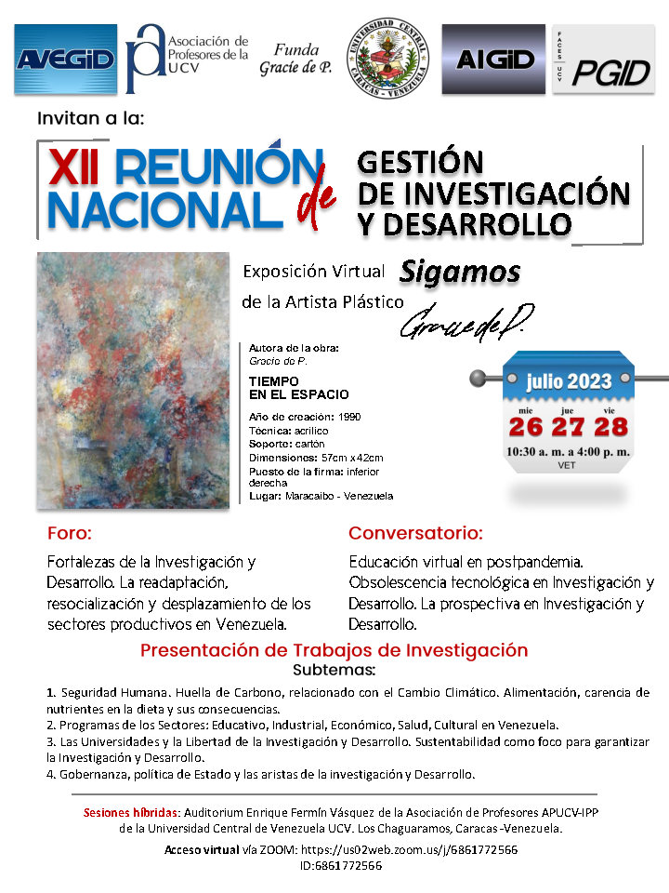

**Editora:**

Migdalia C. Perozo Bracho.

**Comité Editorial:**

Migdalia C. Perozo Bracho, Gregorio Morales, Celima Judith Sánchez

Raúl Olay,, Brithney Morales Jaimes

Caracas - Venezuela - julio – 2023

CONTENIDO

I.- AVEGID - AIGID 4

II. PRESENTACIÓN/INVITACIÓN 6

III. JUNTA DIRECTIVA DE LA ASOCIACIÓN VENEZOLANA DE GESTIÓN DE INVESTIGACIÓN Y DESARROLLO - AVEGID 7

IV. JUNTA DIRECTIVA DE LA ASOCIACIÓN INTERNACIONAL DE GESTIÓN DE INVESTIGACIÓN Y DESARROLLO – AIGID 7

V. CONSEJO CONSULTIVO DE LAS ASOCIACIONES NACIONAL E INTERNACIONAL DE GESTIÓN DE INVESTIGACIÓN Y DESARROLLO AVEGID-AIGID 8

VI. COMITÉ ORGANIZADOR 8

VII. COMITÉ CIENTÍFICO 8

VIII PROGRAMA 9

IX. FORO: “FORTALEZAS DE LA INVESTIGACIÓN Y DESARROLLO. LA READAPTACIÓN, RESOCIALIZACIÓN Y DESPLAZAMIENTO DE LOS SECTORES PRODUCTIVOS EN VENEZUELA

X. CONVERSATORIO: “EDUCACIÓN VIRTUAL EN POST-PANDEMIA. OBSOLESCENCIA TECNOLÓGICAEN INVESTIGACIÓN Y DESARROLLO. LA PROSPECTIVA EN INVESTIGACIÓN Y DESARROLLO”.

XI.TRABAJOS ACEPTADOS PREVIO ARBITRAJE. XII. RESUMEN EXPOSICIONES 29

XIII. RELATORIAS 38

REGISTRO FOTOGRÁFICO 57

# I.- AVEGID - AIGID

# Sobre Nosotros

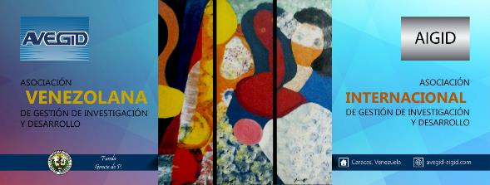

La Asociación Venezolana de Gestión de Investigación y Desarrollo, A.C. (AVEGID) es una institución privada sin fines de lucro, creada con el propósito de vincular a personas naturales y jurídicas, para realizar actividades de integración, cooperación, alianzas estratégicas, participación competitiva en acciones de Investigación y Desarrollo.

 La Asociación entiende por Gestión de Investigación y Desarrollo, el propiciar y motivar los procesos multidisciplinarios, Interinstitucionales y transdisciplinarios, de investigación científica y tecnológica de variada naturaleza; así como la apropiada formación de recursos humanos en investigación y desarrollo.

 El Objetivo General de la Asociación es el de promover la Gestión de Investigación y Desarrollo, propiciar la discusión y motivar la participación de sus asociados con sentido de equipo para la integración, cooperación, colaboración, complementación, mediante alianzas estratégicas para el desarrollo socio-económico de la nación y por ende obtener una mejor calidad de vida.

# Nuestro Objetivos son:

1. Promover y motivar el desarrollo de la Gestión de Investigación y Desarrollo.
2. Propiciar la integración de Programas y Post-grados asociados al área de Gestión de Investigación y Desarrollo, en los cuales administren temáticas de ciencia y tecnología.
3. Promover la constitución de la Red de Post-grados asociados al Área de Gestión de Investigación y Desarrollo.
4. Propiciar la posibilidad de adelantar acciones cooperativas entre los actores sociales.
5. Apoyar, conocer y motivar las actividades conjuntas y el establecimiento de alianzas estratégicas entre los actores sociales.
6. Motivar el trabajo y proyectos entre las empresas, la sociedad civil, los entres representantes del Estado, los académicos, entre otros.
7. Propiciar y estimular estudios e investigaciones en aspectos de Gerencia, Científicos-tecnológicos, de Educación, Formación de Recursos Humanos y todos aquellos asociados a estos aspectos; así mismo, coordinar y difundir resultados, unir a los investigadores del área del conocimiento respectivo, dar a conocer al empresariado y a los organismos gubernamentales, los avances con la finalidad de potenciar y dar utilidad a los resultados.
8. Colaborar con la constitución de redes temáticas, redes tecnológicas u otras que integren la investigación con el sector productivo, entes gubernamentales y comunidades a nivel local, nacional, regional e internacional.
9. Apoyar la participación en eventos Nacionales e Internacionales.
10. Apoyar todas aquellas iniciativas, actividades y acciones que permitan el logro del objetivo general de esta Asociación.

Correo electrónico: avegid.aigid@gmail.com

# II. PRESENTACIÓN/INVITACIÓN

|  |  |
| --- | --- |
| IMG-20230220-WA0027 | Reciban un cordial saludo en nombre de la Asociación Venezolana de Gestión de Investigación y Desarrollo **AVEGID** y de la Asociación Internacional Gestión de Investigación y Desarrollo **AIGID** les invitamos conocer el importante contenido del presente Libro de Resúmenes  El Libro, es resultado del trabajo organizativo en la modalidad hibrida: presencial y online, para la celebración de la XII Reunión Nacional de Gestión de Investigación y Desarrollo, programada los días, miércoles 26, jueves 27 y viernes 28 de julio del 2023.  El Afiche de la XII Reunión Nacional de Gestión de Investigación y Desarrollo conforma la portada. En su interior, están algunos señalamientos de la constitución de ambas asociaciones, entre ellos: los objetivos y propósitos de AVEGID-AIGID, destacando el interactuar, intercambiar, generar alianzas estratégicas, transmitir experiencias y desempeños, orientado a lo mejor de las capacidades de los actores.  Incluye el Programa de las actividades de cada uno de los tres días, que se inician con el saludo de Bienvenida, la identificación de los importantes Panelistas y Ponentes, el título de sus exposiciones, identificación de Moderador y Relator.  Al igual, diariamente la muestra de la Exposición virtual: “SIGAMOS” de la artista plástica: Gracie de P.  El miércoles 26 de julio el Foro: “FORTALEZAS DE LA INVESTIGACIÓN Y DESARROLLO. LA READAPTACIÓN, RESOCIALIZACIÓN Y DESPLAZAMIENTO  El jueves 27, el Conversatorio: “EDUCACIÓN VIRTUAL EN POST-PANDEMIA. OBSOLESCENCIA TECNOLÓGICA EN INVESTIGACIÓNY DESARROLLO. LA PROSPECTIVA EN INVESTIGACIÓN Y DESARROLLO” y la ASAMBLEA GENERAL.  El viernes 28, PRESENTACIÓN DE TRABAJOS DE INVESTIGACIÓN ACEPTADOS PREVIO ARBITRAJE.  Participan, Investigadores, Profesores, Empresarios, Egresados y Estudiantes de diversas Universidades, Empresas, Entes Oficiales de Venezuela, Pares de Ecuador, España y Brasil, así como de los Estados: Mérida, Zulia, Aragua y Miranda, del interior del País, mediante presentaciones y exposiciones de sus investigaciones e igualmente, están las correspondientes relatorías, con las síntesis de la actividad y algunas fotos, para el registro de lo realizado. |
| |  | | --- | | Se agradece a los colaboradores que han participado en el logro del objetivo, el apoyo brindado.  Es para AVEGID-AIGID un honor, el realizar encuentros sostenibles para la investigación en distintos saberes y compartir experiencias.  Muy Cordialmente |   Presidente AVEGID-AIGID | |

# III. JUNTA DIRECTIVA DE LA ASOCIACIÓN VENEZOLANA DE GESTIÓN DE INVESTIGACIÓN Y DESARROLLO - AVEGID

**Presidenta:** Dra. Migdalia C. Perozo Bracho

**Directores:** Dr. Gregorio Morales

Dra. Celima Judith Sánchez

Dra. Josefa Orfila

Dra. Dubraska Rodríguez

Dr. Juan Javier Sarell

Esp. José Ramírez

# IV. JUNTA DIRECTIVA DE LA ASOCIACIÓN INTERNACIONAL DE GESTIÓN DE INVESTIGACIÓN Y DESARROLLO – AIGID

**Presidenta:** Dra. Migdalia C. Perozo Bracho

Asociación Venezolana de Gestión de Investigación y Desarrollo

Caracas-Venezuela

**Directivos:** Dra. Alba Campo

Casa Consultora Disaic

La Habana-Cuba

Dra. Ana E. Cucurella Rivera

Presidenta Caribbean University

Bayamón – Costa Rica

Dr. Manoel Agrasso Neto

Universidade Federal de Santa Catarina,

Dpto.de Engenharia de Produção e Sistemas

Campus Universitário, Florianópolis,

Santa Catarina, Brasil.

# V. CONSEJO CONSULTIVO DE LAS ASOCIACIONES NACIONAL E INTERNACIONAL DE GESTIÓN DE INVESTIGACIÓN Y DESARROLLO AVEGID-AIGID

**Consejo Consultivo:**

Dra. Graciela Ch. Perozo de Jiménez

Dra. Laura Pérez

Esp. Nancy Peña

Dr. Rafael Gerardo Páez

MSc. Lurline Jaimes

MSc. Amyra Cabrera

Dra. Luisana Rivas

Esp. Marco Estanga

# VI. COMITÉ ORGANIZADOR

El Comité Organizador para las Reuniones Nacionales e Internacionales están integrado por los Miembros de la Directiva, algunos Miembros del Consejo Consultivo y colaboradores nacionales e internaciones de AVEGID, bajo la dirección de la Dra. Migdalia C. Perozo Bracho

# VII. COMITÉ CIENTÍFICO

El Comité Científico está integrado por notables representantes del sector ciencia-tecnología-educación e innovación, nacionales e internacionales.

# 

# VIII PROGRAMA

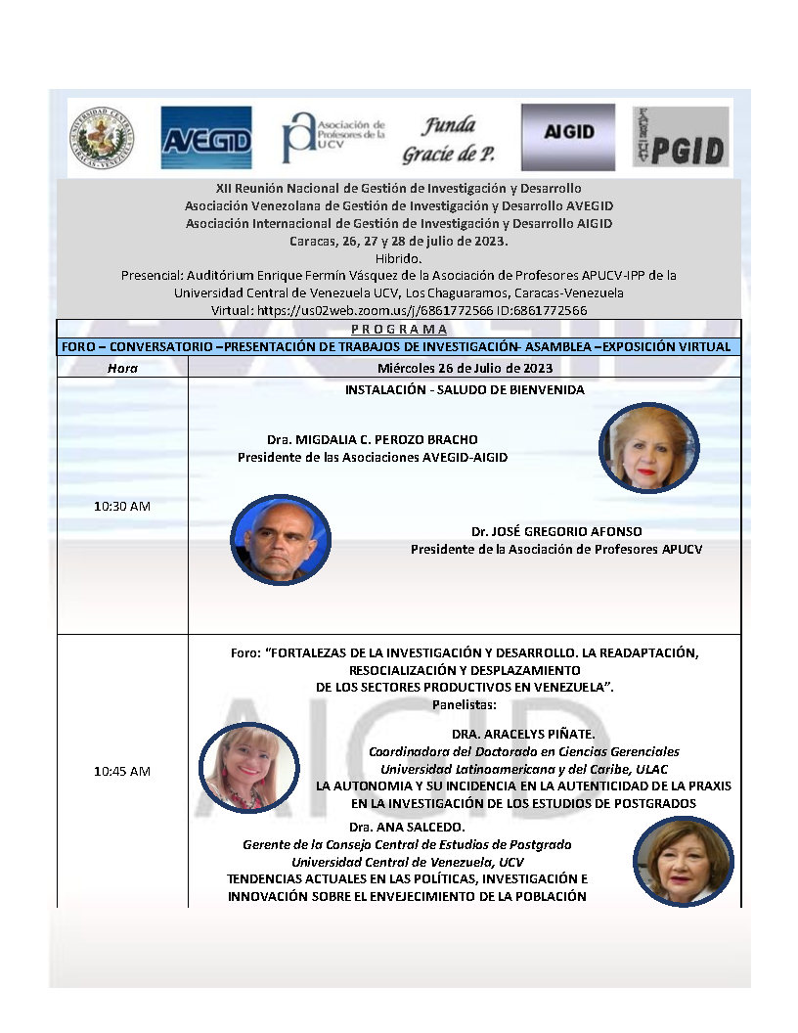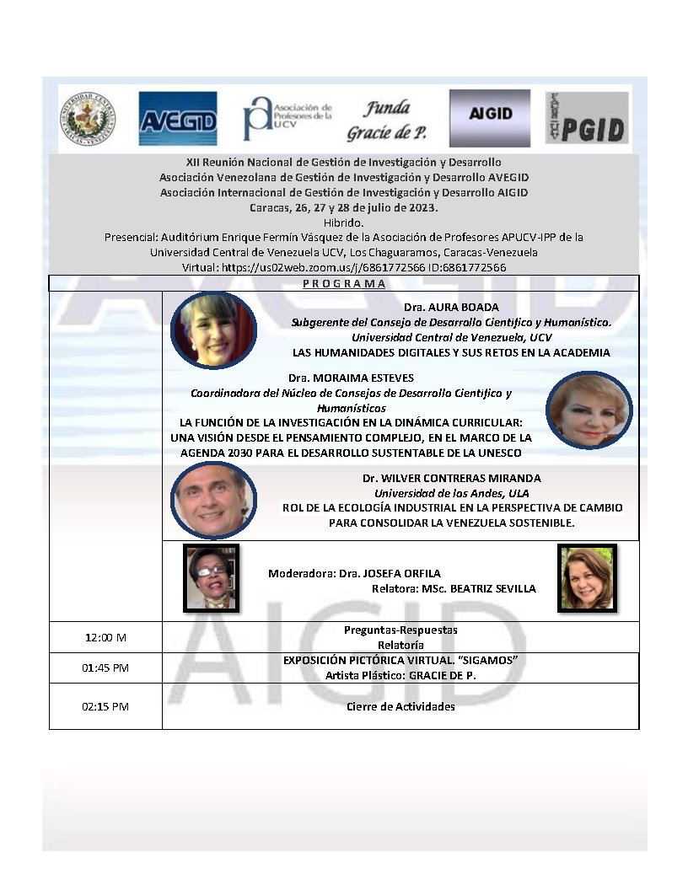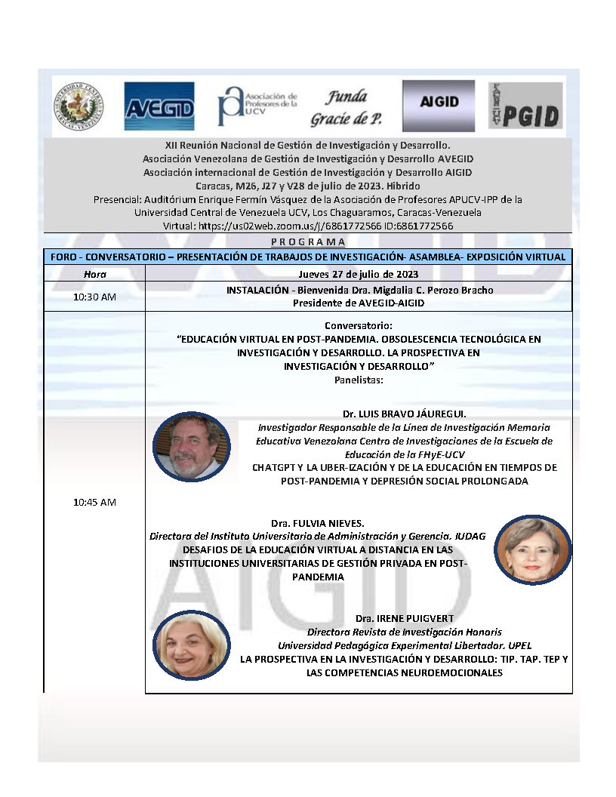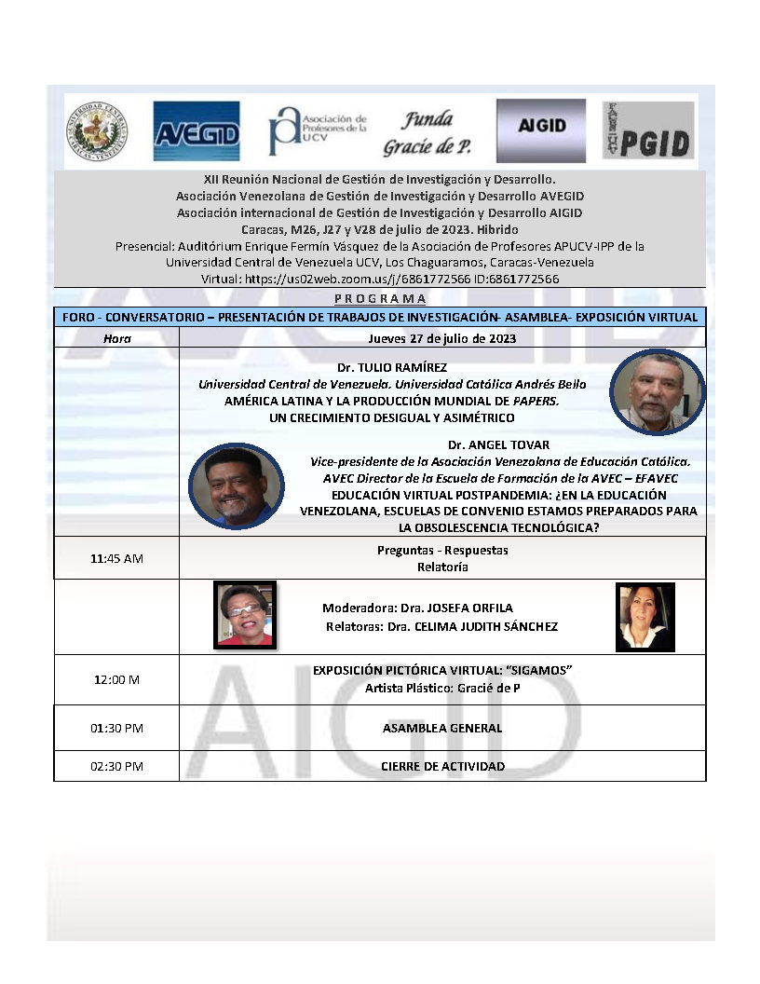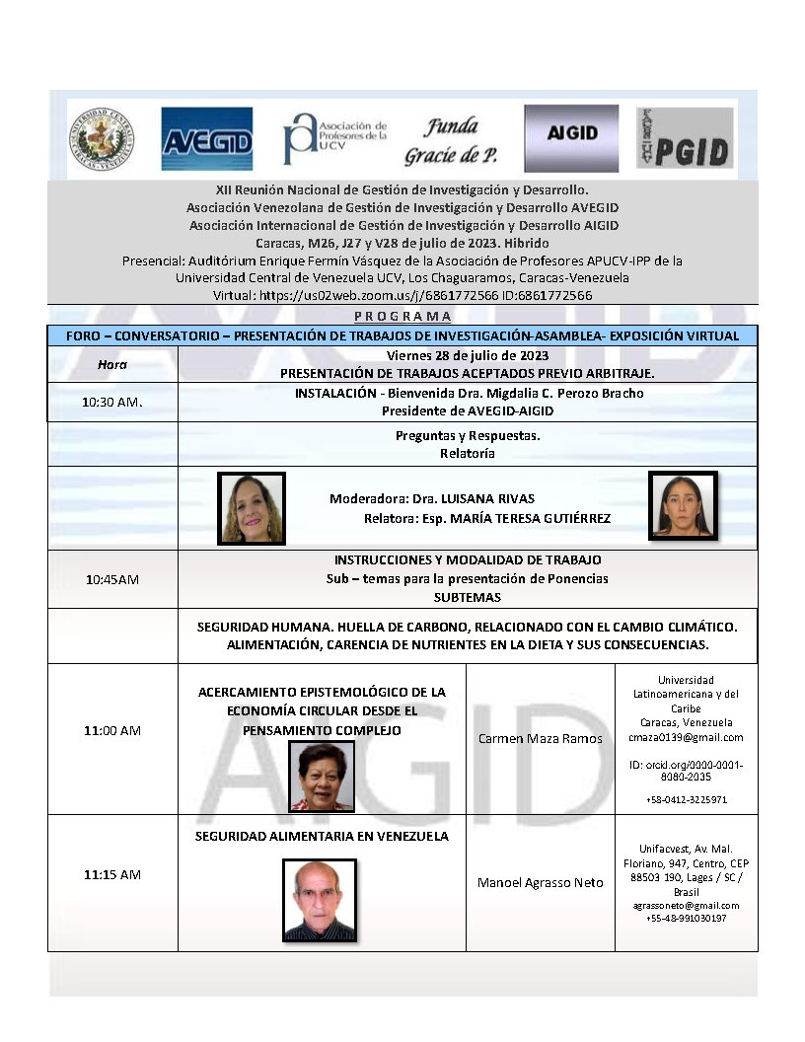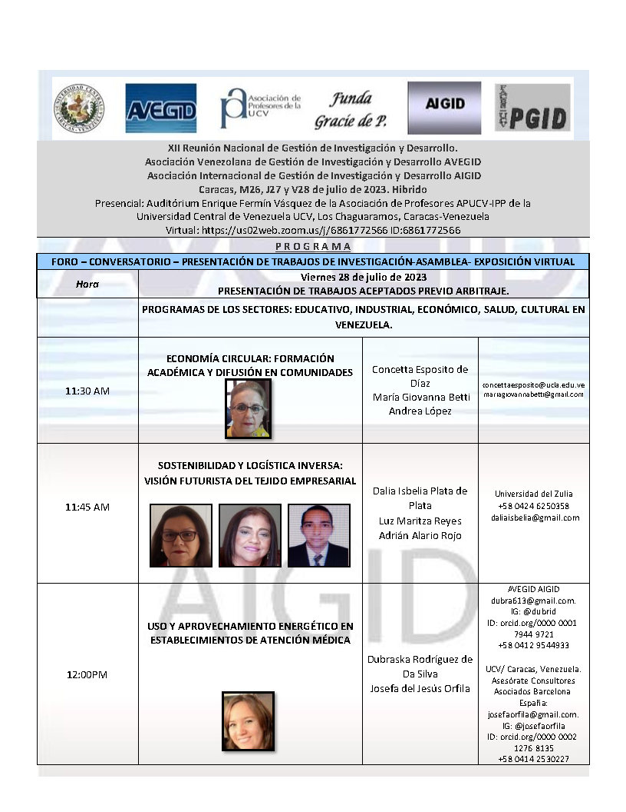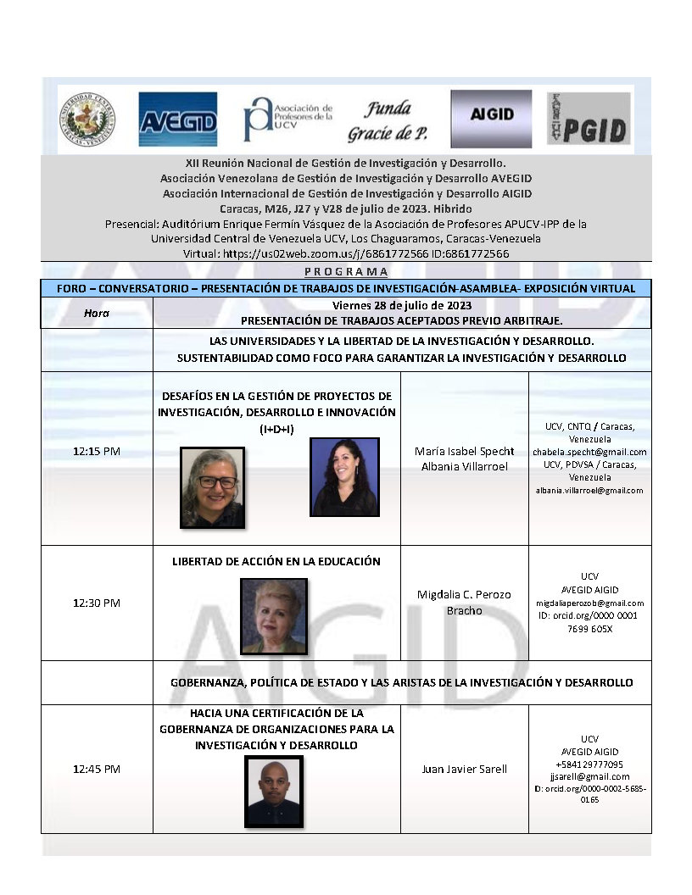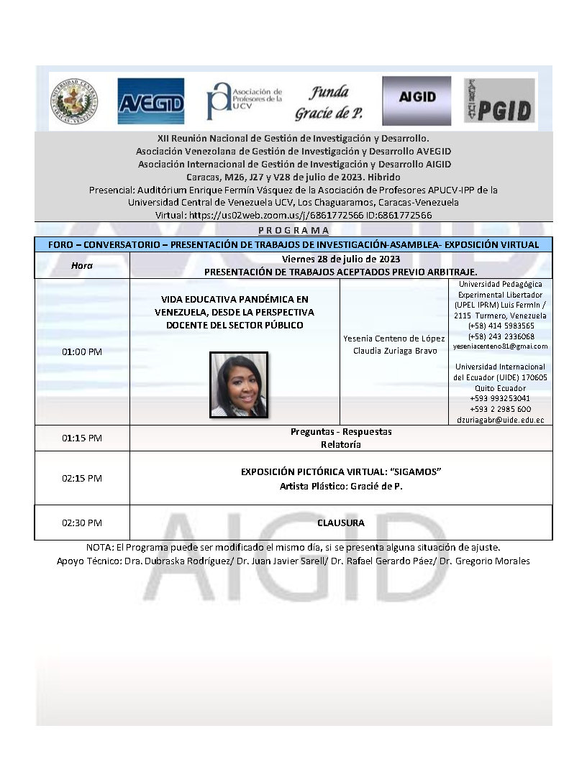

# IX. Foro: “Fortalezas de la investigación y desarrollo. La readaptación, resocialización y desplazamiento de los sectores productivos en Venezuela”

|  |  |
| --- | --- |
| **Foro** | **Ponente** |
| **La autonomía y su incidencia en la autenticidad de la praxis en la investigación de los estudios de postgrados** | **Dra. Aracelys Piñate Ugueto**  aracelyspinate23@gmail.com  Universidad Latinoamericana del Caribe |
| La autonomía en la investigación académica, remite a una premisa ética que da sentido a la libertad de pensamiento, que permite a su vez, desarrollar ideas que conllevan a un hacer creativo necesario, para la formulación de temas que vayan dirigidos a comprender y ver la realidad fragmentada y no lineal, conducido por acciones que accedan a las exigencias de la construcción de conocimentos, dando lugar en este sentido, a la tecnología e innovación.(Uribe, M y Castro, R, 2022)  Esta independencia se puede manifestar en dos aspectos fundamentales que se señalan en esta ponencia; por un lado, está la independencia a los aspectos atávicos de las culturas de investigación en las universidades, las cuales pueden generar disonancias en sus construcciones y formulaciones investigativas por ser diferentes a lo conocido y convencional, dentro de la organización universitaria. (Leal, J, 2011)  Dichos aspectos, se puede evidenciar desde el punto de vista teórico normativo en los lineamientos, reglamentos, guías y estructuras para las investigaciones. Por otro lado, está la independencia en el aspecto pragmático, que se hace presente en las tutorías, asesorías y líneas de investigación y hasta líneas del pensamiento de los docentes a cargo.  Es preciso señalar, que dichas orientaciones, proporcionan una guía que permiten la generación de productos de investigación que conlleven al conocimiento innovador, sin embargo, es conocido que, al sujeto investigador con autonomía investigativa, que se dé la libertad y se atreva a crear y generar combinaciones metodológicas y heurísticas, le resulta cuesta arriba, superar los cuestionamientos enfilados a esos aspectos normativos y pragmáticos de los programas de postgrados. (Prats, J; Salazar, R; y Molina, J; 2016)  Por lo que, comúnmente las producciones investigativas se han limitado a producir estudios guiados por las prácticas establecidas y desarrolladas, las cuales forman parte de la cultura investigativa de la organización universitaria, quedando el sujeto investigador en una espiral de lo conocido, de lo aceptado, del método, del autor o autores de los modelos aplicados, y así, de manera sigilosa por su aceptación y costumbres, estas producciones se van pareciendo, conspirando este hecho, con la creatividad, innovación, reconstrucción, resignificación, recontextualización de la realidad y generación de nuevos conocimientos.  Y es allí donde entra la otra unidad discursiva categorial de esta ponencia, la autenticidad, vista como la originalidad o lo inédito en la investigación. Cabe destacar que la autenticidad también conlleva valores éticos, que hoy en día en el quehacer investigativo se ha visto signada por el uso de la inteligencia artificial en la configuración de textualizaciones, que, a partir de una misma idea, pueden generar diferentes discursos escritos.  Reconociendo también que la autenticidad, también se ve amenazada por la falta de libertad en la formulación de la investigación, cerrando la oportunidad de un aprendizaje socrático, de la curiosidad y descubrimiento al incorporar dentro de la praxis investigativa la combinación, la complementariedad y mixtura en la investigación.  El punto de atención, es a la reflexión, aupar la autonomía en la investigación, concebida como la apropiación responsable del uso del conocimiento y de la toma de decisiones para el descubrimiento y desarrollo de investigaciones que realmente sean auténticas signadas de novedad, del reconocimiento de las competencias individuales y de la ética en la producción científica.  **Palabras claves**: Autonomía, autenticidad, investigación, ética.  **Referencias**  Álvarez, S. (2015). La autonomía personal y la autonomía relacional. Análisis Filosófico, vol. XXXV, núm. 1, mayo, 2015, pp. 13-26 Sociedad Argentina de Análisis Filosófico Buenos Aires, Argentina. http://www.redalyc.org/articulo.oa?id=340042261002  Carruyo, N; Ureña, U y Bracho, K. (2012). *Autonomía del sujeto en la investigación. Un acercamiento para el desarrollo de la ciencia, la tecnología e innovación*. Editorial Academia Española. España.  Lárraga, R; Rivera, R; (2017). El proceso metodológico creativo. Publisher: EUMED-Juan Carlos Martínez Coll-Universidad de Málaga España.  Leal, J. (2005). *La Autonomía del Sujeto Investigador, y la Metodología de investigación*. Editorial Jesús Enrique, Leal Gutiérrez. Venezuela.  Prats, J; Salazar, R y Molina, N. (2016). Implicaciones metodológicas del respeto al principio de autonomía en la investigación social. Andamios [online]. 2016, vol.13, n.31 [citado 2023-03-30], pp.129-154. Disponible en: <http://www.scielo.org.mx/scielo.php?script=sci_arttext&pid=S1870-00632016000200129&lng=es&nrm=iso>. ISSN 2594-1917.  Uribe, M y Castro, R. (2022). Reflexiones sobre el principio de autonomía. Universidad Libre. Colombia. Disponible: https://www.unilibre.edu.co/omebul/sobre-el-observatorio/nuestros-principios/reflexion-sobre-el-principio-de-autonomia | |

|  |  |
| --- | --- |
| **Foro** | **Ponente** |
| **Tendencias actuales en las Políticas, Investigación e Innovación sobre el envejecimiento de la población** | **Dra. Ana Mercedes Salcedo González**  Gerente del Consejo Central de Estudios de Postgrado  Universidad Central de Venezuela  UCV  [corana52@gmail.com](mailto:corana52@gmail.com) |
| En la actualidad, es una realidad ineludible las elevadas cifras demográficas sobre el envejecimiento poblacional en el mundo, cuyos datos nos conducen a reevaluar la visión y las estrategias para abordar con efectividad este fenómeno. El envejecimiento de forma global en una constante en el mundo, así como, sus incidencias en las demandas pensionales, el incremento de la patología asociada a la edad avanzada, la cronicidad, el incremento del gasto sanitario y farmacéutico relacionado. Esta realidad demanda la necesidad de grandes cambios en el abordaje del tema, desde la perspectiva de la investigación y en especial en la implementación de nuevas intervenciones que tengan como finalidad dar un giro al clásico estereotipo negativo del envejecimiento, como sinónimo de “enfermedad”, “mal funcionamiento” y “elevados costes”, hacia la visión, que el envejecimiento es el resultado de un proceso natural, producto de años de lucha por el mejoramiento de las condiciones de vida y de salud, que trae consigo, la elevación de la esperanza de vida de la población.  Debemos atender, sin embargo, el clamor de muchas y diversas iniciativas que desde diferentes partes del planeta se están llevando a cabo para atender las nada menospreciables predicciones por parte de organizaciones internacionales, como la Organización Mundial de la Salud (OMS) y la Organización de Naciones Unidas (ONU), que auguran elevaciones exponenciales del envejecimiento de la población mundial, en especial en los países más desarrollados. Sin eludir, por supuesto, las organizaciones estadísticas nacionales, tales como los Institutos Nacionales de Estadística de cada país que, por poner un ejemplo, sitúan a España en el año 2050, como uno de los países más envejecidos del mundo, de cuya población el 40% se situaría por encima de los 60 años de edad.  En este trabajo de investigación se recogen las iniciativas y tendencias que hoy en día marcan la diferencia en materia de investigación, innovación e implementación en relación al proceso de envejecimiento y salud, entendida esta última en todas sus dimensiones: “física y fisiológica”, “psíquica y mental”, así como “social y cultural”; con el objeto de proponer una hoja de ruta para todos aquellos investigadores que comienzan su andanzas en el complejo y vasto terreno del envejecimiento en los tiempos actuales y futuros inmediatos.  En la última década han sido muchos los investigadores que han concentrado sus esfuerzos en investigaciones de laboratorio basadas en ensayos clínicos, en el estudio genético del envejecimiento “desde dentro hacia afuera”, es decir, el “genotipo de la vejez” y su impacto en la salud. Las tendencias posteriores nos conducen a reorientar la búsqueda hacia lo que denominamos el “fenotipo del envejecimiento” entendido como todos los factores externos condicionantes de dicho proceso. El fenotipo del envejecimiento se centra en una visión más global y de índole poblacional, comunitaria y grupal; la relevancia de investigaciones sobre los aspectos ambientales y estilos de vida de la población, bajo una premisa “todo en nosotros parece ser modificable” y en las connotaciones socio-culturales que ello acarrea para las sociedades, Sin embargo, la visión aparentemente individual como la global, no distan tanto entre ellas, convirtiéndose en dos paradigmas complementarios. Estos cambios paradigmáticos darán cuenta de abordaje distintos en la investigación e innovación, así como, en los resultados esperados de los cuales daremos cuenta en la ponencia de esta investigación.  **Palabras Clave**: Investigación, Innovación, Políticas de Estado, Envejecimiento. | |

|  |  |
| --- | --- |
| **Foro** | **Ponente** |
| **Humanidades digitales** | **Dra. Aura Boada**  Subgerente del Consejo de Desarrollo Científico y Humanístico.  Universidad Central de Venezuela. UCV  auramarinaboadas@gmail.com |
| La relación de tecnologías y humanidades se ha establecido desde hace varias décadas y consiste en la manipulación informática de documentos de diversa índole y en diversos soportes para la investigación humanística. Actualmente, esas prácticas unidireccionales, en las que hay un archivo creado por un tecnólogo y un usuario investigador, han comenzado a ser superadas. Y ello conlleva una serie de retos para la investigación y la docencia. Es de nuestro interés reflexionar sobre el papel de la universidad ante esas nuevas formas de aprendizaje y de generación de conocimiento, que conllevan la transversalidad, lo transmediático, lo abierto, lo público, lo colaborativo y las comunidades virtuales desterritorializadas. Son todas prácticas innovadoras que agregan valor a la actividad académica.    **Palabras Clave**: humanidades digitales; ciencia abierta; universidad | |

|  |  |
| --- | --- |
| **Foro** | **Ponente** |
| **La función de la investigación en la dinámica curricular: una visión desde el pensamiento complejo, en el marco de la Agenda 2030 para el Desarrollo Sustentable de la UNESCO** | **Dra. Moraima Esteves**  Vicerrectora de Investigación y Postgrado de la Universidad Pedagógica Experimental Libertador. UPEL  [moraimaesteves@gmail.com](mailto:moraimaesteves@gmail.com) |
| La presente disertación se centra en reflexiones sobre la educación y la investigación en el contexto de la postpandemia con una visión de la complejidad. Esta visión se vincula con una incertidumbre que en los últimos años generó una reorganización del tradicional orden económico, social, político, sanitario y cultural de todo el planeta, el virus SAR COV 2 y la pandemia por COVID-19. La Universidad como ente transformador y como medio del cambio social, requiere de una visión de futuro, de la identificación y comprensión de su espacio de acción, para formar los recursos humanos que puedan aprovechar las oportunidades del entorno, asumir retos innovadores y ser agentes de transformación social. Por ello, la educación y la investigación han sido, a lo largo de la historia, dos aspectos esenciales del desarrollo de un país, son de condición histórica, pues en cada momento los grupos sociales pueden tener una visión diferente como producto de una construcción social que responda a determinadas creencias y valores culturales. A través del tema de la complejidad en el proceso curricular, este está apoyado en la investigación como eje estratégico, debido a que se deben abarcar las funciones de docencia, investigación y extensión. En la UPEL, la investigación es concebida como una función esencial, tanto en lo referente al avance del conocimiento, como en lo relativo a su aplicación y la solución de problemas específicos que involucra el servicio social; en consecuencia, la dinámica curricular pasa por destacar la actividad investigativa como la propulsora de saberes que se articulan con el entorno a partir de posturas dialógicas, de acuerdo con la impostergable obligación social y sustentable. | |

|  |  |
| --- | --- |
| **Foro** | **Ponente** |
| **Rol de la Ecología Industrial en la perspectiva de cambio para consolidar la Venezuela sostenible** | **Dr. Wilver Contreras Miranda**  Universidad de los Andes. ULA |
| Venezuela se ha comprometido en todos, o los más importantes acuerdos internacionales promovidos por la Organización de las Naciones Unidas (ONU), realizados desde 1972 hasta el presente, en procura de consolidar el establecimiento, entre otros, del Desarrollo Sostenible y sus ODS 2030. Compromisos que al ser contrastados con la realidad en términos cualitativos y cuantitativos; los hace muy distantes de ser logrados por la radicalización de la crisis socio económica, hiperinflación o los efectos post pandemia, sin dejar de mencionar, la aparente inacción del Estado en materia ambiental y ecoeficiencia socio productiva: deforestación, contaminación de acuíferos, actividad minera ilegal o la anarquía en espacios urbanos. Desde los espacios privados de las Pymes e industrias, es mínimo el número de organizaciones que han podido afiliarse de manera voluntaria a establecer, en sus primeras acciones estratégicas, los lineamientos de las normas ISO 14000; además de uso no oficializado de ecoetiquetas. Revertir ese contexto, empieza por la urgencia de lograr de manera consensuada y en armonía, un cambio efectivo de la gestión y compromiso político en lograr la sostenibilidad en Venezuela. Un pacto histórico de la sociedad en pleno para redimensionar el país a los más altos derroteros del Desarrollo Sostenible. En lo conceptual, normativo y pragmático de la actividad del diseño, procesos, productos y servicios industriales, los preceptos de la Ecología Industrial es traza segura de éxito para lograr los ODS. La implementación de sus estrategias de Ecodiseño, Ecoeficiencia, Polígonos Eco Industriales y las normas de ambiente, calidad, seguridad y salud, en los principios de la ética, moral y transparencia de la gobernanza y gobernabilidad, son requerimientos de fiel cumplimiento. Visualizar ese futuro a mediano plazo no es utopía. La Ecología Industrial exige entrega, sensibilidad, conocimiento y resiliencia para garantizar su aplicación en la práctica social y desarrollo ecoeficiente del Triángulo de la sostenibilidad en lo socio productivo nacional. No implementarlo, es continuar la senda hacia la radicalización del proceso de "africanización" de la sociedad venezolana para el cumplimiento de la meta temporal de los ODS en el 2030. | |

# Conversatorio: “Educación virtual en post-pandemia. Obsolescencia tecnológica en investigación y desarrollo. La prospectiva en investigación y desarrollo”

|  |  |
| --- | --- |
| **Conversatorio** | **Ponente** |
| ***El ChatGPT y la Uber-ización de la Educación en tiempos de post-pandemia y depresión social prolongada*** | **Dr. Luis Bravo Jáuregui**.  Escuela de Educación. Universidad Central De Venezuela. UCV |
| Se trata de hacer algunas consideraciones sobre el presente y futuro de la Educación Venezolana respecto al impacto positivo que puedan la Inteligencia Artificial y la Uber-ización y de la Educación, en tiempos de post-pandemia y depresión social prolongada. Ello en el marco de la necesaria digitalización masiva de las instituciones que componen el Sistema Educativo Escolar Venezolano.  No hacemos una propuesta técnica, se busca más bien articular los resultados del trabajo que hacemos en la Línea de Investigación Memoria Educativa Venezolana para construir una base de datos que permita a los tomadores de decisión a orientar sus esfuerzos para mejorar la calidad de la comunicación de carácter pedagógico en tiempos de Post-pandemia y recesión educativa prolongada. A partir de la información que tenemos respecto al impacto del ChatGPT y al desarrollo de varias experiencias tipo tareas dirigidas, de apoyo a la docencia reglada desarrolladas por educadores (actuando privadamente), cuando tiende a achicarse la relación docente alumno en el circuito de escolaridad más deprimido. | |

|  |  |
| --- | --- |
| **Conversatorio** | **Ponente** |
| ***Desafíos de la educación virtual a distancia en las instituciones universitarias de gestión privada en post-pandemia covid-19*** | **MSc. Fulvia Nieves de Galicia** Instituto Universitario de Administración y Gerencia  Caracas- Venezuela  fulvianieves@gmail.com |
| El principal reto de las instituciones universitarias con respecto a la educación virtual en tiempos de COVID-19, es la adaptación a plataformas virtuales y el uso de recursos tecnológicos de manera adecuada para el desarrollo de la enseñanza-aprendizaje por parte del educador. En el caso de las universidades de gestión privada este reto se profundiza quizás más que en otras instituciones educativas, como consecuencia de diversos factores externos e internos propios del perfil académico de cada componente de la Educación Universitaria, entre ellos, los lineamientos y normativas de las políticas del ente rector (MPPEU), la terrritorialización y diversidad geográfica de la ubicación de las instituciones y el perfil propio de cada universidad. En el plano de la docencia , investigación y desarrollo así como en la función de la extensión, se resalta el valor agregado del uso de las TIC como mediadora del proceso de la educación virtual en tiempos de pos pandemia, las transformaciones intrínsecas del modelo tradicional de enseñanza-aprendizaje, el uso de los recursos tecnológicos como herramientas de enseñanza aprendizaje, la formación y capacitación de los docentes en torno a la educación multimodal, la adecuación de la plataforma tecnológica para dar respuestas a los lineamientos académicos que demanda la educación universitaria pos pandemia. Se analiza el caso del Instituto Universitario de Administración y Gerencia (IUDAG), en el contexto de su adaptabilidad al cambio para atender con pertinencia los nuevos desafíos que nos posibilita la educación mediada por las TIC en cuanto a la investigación y desarrollo, visualizamos las potencialidades de su fortalecimiento, así como los beneficios y nuevas oportunidades laborales que brinda los entornos virtuales de aprendizaje.  **Palabras clave**: Desafíos, Educación multimodal, estrategias de aprendizajes mediadas por la TIC. Recurso tecnológico. Cambio y oportunidades. Adaptabilidad, Plataforma Tecnológica. Lineamientos pedagógicos. Regulaciones,Territorialidad y Expansión. Capacitación y beneficios de los entornos virtuales de aprendizaje. | |

|  |  |
| --- | --- |
| **Conversatorio** | **Ponente** |
| **La prospectiva en la investigación y desarrollo: Tip. Tap. Tep y**  **Las competencias neuronales** | **Dra. Irene Puigvert**  Directora Revista de Investigación Honoris Universidad Pedagógica Experimental Libertador. UPEL  ipuigvert@gmail.com |
| Para ser humano toda circunstancia que implique hacer las cosas diferentes, salir del Estatus Quo, le genera incertidumbre hasta reflexionar y plantearse nuevos escenarios. Cuando se plantea cualquier transición, como la pandemia y postpandemia, si el ser humano no activa la *Gestión de Si* como potencial neuroemocional de reserva, entonces, retrocede hacia un proceso natural de extinción que genera desmotivación, depresión y crítica destructiva. Esta ponencia emerge de un artículo tipo ensayo científico publicado, donde se devela una realidad interdisciplinar cambiante ante la tensión de fuerzas biológicas, neurocientíficas, emocionales, tecnológicas, económicas, educativas y comunicativas que imponen una cultura emergente. Inmersa en esta realidad, la investigación para el desarrollo debe dar respuestas innovadoras tanto en el desarrollo de competencias blandas como tecnológicas en el ser humano que conforma una sociedad en reinvención; para lo cual, el entramado Tecnologías de la Información y Comunicación (TIC), Tecnologías para el Aprendizaje y Comunicación (TAC), Tecnología Empoderamiento y Participación (TEC) y estado neuroemocional, son bastiones. La pandemia representó un despertar a la consciencia del SER en el planeta: ¿quién soy ¿, y ¿qué función cumplo? De igual modo, se imponen nuevas formas de comunicación, que bien si ya existían, se convierten en escenarios para visibilizar las ideas creativas de un ser humano distanciado socialmente, pero efectuando un salto cuántico con el uso de las TIC y redes sociales, para avanzar personal y profesionalmente. En este sentido, el propósito es reflexionar acerca de la reinvención social partiendo de un paradigma sociocrítico y transpersonal en la investigación, donde el ciudadano se empodere de sus capacidades, las desarrolle e intervenga en *un tejido social de una ciudad educadora*, postulado éste, aportado en las múltiples reflexiones de Paulo Freire (1970). Además de transformar desde el funcionamiento neuroemocional evidenciado en el cerebro social del ser humano, pero también en el cerebro web 2.0 que requiere una comunidad virtual y presencial para comunicarse.  **Palabras clave**: TIC- TAC- TEP; Investigación y Desarrollo; Competencias Neuroemocionales | |

|  |  |
| --- | --- |
| **Ponencia** | **Ponente** |
| **América Latina y la producción mundial de *papers.* Un crecimiento desigual y asimétrico** | **Dr. Tulio Ramírez**  Universidad Central de Venezuela  Universidad Católica Andrés Bello, Caracas, Venezuela  taramirez@ucab.edu.ve |
| La producción de conocimientos se ha ido convirtiendo en una actividad cada vez más familiar en regiones diferentes al llamado “Primer Mundo”. Por ejemplo, en América Latina, África y Oriente Medio ha aumentado progresivamente la generación de conocimientos. Esto se ha reflejado en una mayor presencia de p*apers* creados por investigadores oriundos de esas regiones. La multiplicación de revistas académicas indexadas, así como la consolidación del formato electrónico, han ayudado a visibilizar esta producción. Sin embargo, a la par de esta buena noticia, en Latinoamérica sigue habiendo poca inversión en investigación, en comparación con los países desarrollados. Es moneda corriente que, en esta parte del mundo, las universidades no cuenten con presupuestos suficientes para investigación, tampoco con una industria que la impulse, dada la dependencia de tecnologías generadas fuera del continente. Esta situación hace que la investigación en nuestros países se haya concentrado más en las universidades con las limitaciones que suponen presupuestos destinados básicamente a garantizar la docencia. En este contexto y a partir de los datos aportados por la Plataforma SCImago en su versión de 2022, se analizan las tendencias de producción de *papers* tanto en el mundo como en América Latina y El Caribe durante el período 2015 a 2021, haciendo especial énfasis en el caso venezolano. Se realizó un estudio comparativo de carácter documental con procesamiento propio de los datos que se exponen en la mencionada Plataforma. Los resultados indican que solo 10 países concentran la mayor parte de la producción mundial de *papers*. Latinoamérica y el Caribe aportan menos del 4% del total mundial de artículos, no obstante, 5 de los 23 países de la región aportan más del 85% d l e esos artículos. De acuerdo a estos resultados, se mantiene un desigual desarrollo de la investigación en el mundo y Latinoamérica.  **Palabras Claves**: Investigación, Artículos científicos, América Latina y El Caribe, SCImago Country Rank. | |

|  |  |
| --- | --- |
| **Conversatorio** | **Ponente** |
| **Educación virtual postpandemia: ¿En la educación venezolana, escuelas de convenio estamos preparados para la obsolescencia tecnológica?** | **Dr.Ángel Humberto Tovar Sánchez**.  Asociación Venezolana de Educación Católica  [efavec@avec.org.ve](mailto:efavec@avec.org.ve) |
| La Asociación Venezolana de Educación Católica AVEC agrupa a la gran mayoría de las escuelas católica del país, centros de educación no formal, y centros alternativos como casas hogares; se constituye en una diversidad de carismas religiosos e instituciones que tienen como tema en común “Educamos Evangelizamos a Venezuela”. A pesar de contar con centros educativos de educación superior y entes que se encargan de la formación permanente, lo medular se concentra en torno a la Educación inicial, primaria, especial y técnica general, existen centros de autogestión y centros subvencionados; se abordará el tema desde la perspectiva de las Escuelas de Convenio Ministerio del Poder Popular para la Educación – AVEC que subvenciona los salarios del personal de las Escuelas. En la AVEC se contacta en la realidad lo planteado por la encuesta ENCOVI 2022 que al igual que ese año el 2022-2023 la presencialidad postpandemia se caracteriza por la asistencia de menos estudiantes, a lo que se suma la conflictividad del sector educativo en este año escolar, debido a las condiciones socioeconómicas, lo que ha reducido el número de horas/clases. La ponencia hará énfasis, en los elementos más destacados de la educación virtual y si, en escuelas de convenio se está atendiendo lo que se denomina: obsolescencia tecnológica. La primera afirmación clara, es el tema de la inversión económica en ese rubro, ya que dependemos en su totalidad de la buena pro del sector privado a través de donaciones y de los proyectos de autogestión. La velocidad del cambio tecnológico, no es proporcional al cambio curricular, ni a las políticas de dotación en infraestructura por los costos económicos. La dificultad para mantenerse actualizado en el uso de tecnología impacta y afecta a los estudiantes y a los docentes. El uso de la tecnología en el campo educativo se considera un indicador logro de calidad educativa, al proporcionar primero acceso a información y recursos y segundo porque su uso efectivo ayuda a los estudiantes a desarrollar habilidades y competencias que se exigen en el campo laboral. Finalmente se realizan propuestas y se destacan iniciativas para superar esta barrera tecnológica a la que están más expuestas las escuelas rurales, de frontera, indígenas y de sectores populares de difícil acceso.  **Palabras Clave**: obsolescencia tecnológica, educación virtual, presencialidad postpandemia, escuelas de convenio, tecnología educativa.  **Referencias**  Universidad Católica Andrés Bello Anitza Freitez (Coordinadora) 2022, Condiciones de vida de los venezolanos ENCOVI 2022. Caracas disponible en <https://www.proyectoencovi.com/encovi-2022>  Asociación Venezolana de Educación Católica 2019 Proyecto Educativo de Pastoral Periodo 2019 - 2021 Caracas disponible en <https://www.avec.org.ve/portal/wp-content/uploads/2019/07/PEP.pdf> | |

# X Resumen: Trabajos de Investigación aceptados”

# 1 Línea de investigación: Seguridad Humana. Huella de Carbono, relacionado con el Cambio Climático. Alimentación, carencia de nutrientes en la dieta y sus consecuencias.

|  |  |
| --- | --- |
| **Ponencia** | **Ponente** |
| **Acercamiento epistemológico de la economía circular desde la complejidad** | **Dra. Carmen Maza Ramos**  Universidad latinoamericana y del Caribe  Venezuela, Caracas  0412-3225971  [Cmaza0139@gmail.com](mailto:Cmaza0139@gmail.com)  [https://orcid.org/0000-00018080 2035](https://orcid.org/0000-00018080%202035) |
| El propósito de la investigación es generar un acercamiento epistemológico para la economía circular, que comprenda los significados subyacentes en la teoría económica tradicional desde la realidad de la economía lineal, este proceso se hará desde la complejidad, debido al desarrollo del conocimiento, y comprende el análisis de la validez, objetividad, verdad, fiabilidad, método, teoría, hipótesis, evidencia y ley.  La realidad objeto de estudio, se refiere al precipitado cambio en el entorno de los sistemas económicos lo que implica que se transita por un cambio de las teorías económicas, las nuevas tendencias en el mundo de la economía es desplazar la economía lineal por una economía circular que asegure la armonía del medio ambiente en el ecosistema ambiental, todo ello supone asumir retos progresivamente, dentro de este marco, emergió la Agenda Mundial 2030.  La investigación se realizó desde la perspectiva interpretativa para la comprensión de la realidad. En el procesamiento de los datos, surgieron los diferentes hallazgos que se concentran en 9 categorías.  La conclusión relevante se centra en la irrupción de la realidad actual, con la visibilización del quiebre del equilibrio entre el ser humano y del medio ambiente.  **Palabras Clave**: innovación transformación, economía circular, complejidad, economía lineal, sostenibilidad. | |

|  |  |
| --- | --- |
| **Ponencia** | **Ponente** |
| **Seguridad alimentaria en Venezuela** | **Dr. Manoel Agrasso Neto**  Unifacvest, Av. Mal. Floriano, 947, Centro, CEP 88503-190, Lages / SC / Brasil, Tel. (55+48) 991030197, e-mail: agrassoneto@gmail.com. |
| El mundo hoy es para muchas personas un lugar inseguro, plagado de amenazas en múltiples frentes. Las crisis prolongadas, los conflictos violentos, los desastres naturales, la pobreza persistente, las epidemias y las recesiones económicas imponen privaciones y socavan las perspectivas de paz, estabilidad y desarrollo sostenible. Esas crisis son complexas y entrañan múltiples formas de inseguridad humana, incluida la seguridad alimentaria (ONU, 2016). La seguridad humana es un enfoque que ayuda a los Estados Miembros a determinar y superar las dificultades generalizadas e intersectoriales que afectan a la supervivencia, los medios de subsistencia y la dignidad de sus ciudadanos (ONU, 2016). El enfoque de la seguridad humana es un marco de análisis y planificación de valor comprobado. que ayuda a las Naciones Unidas a formular respuestas más amplias y preventivas de carácter intersectorial y a desarrollar soluciones contextualmente pertinentes (ONU, 2016). Dado que las causas fundamentales y las manifestaciones de los problemas varían considerablemente entre los distintos países y comunidades, dentro ellos Venezuela, el concepto de seguridad humana alienta a dar respuestas basadas en la realidad local y ayuda a adaptar las agendas nacionales e internacionales al medio local para asegurar que nadie se quede atrás (ONU, 2016).    **Palabras clave:** Seguridad Humana; Seguridad Alimentaria; Ciudadanía; Venezuela. | |

# 2.- Programas de los Sectores: Educativo, Industrial, Económico, Salud, Cultural en Venezuela.

|  |  |
| --- | --- |
| **Ponencia** | **Ponente** |
| **Economía Circular: Formación académica y difusión en comunidades** | **Dra. Esposito Concetta de Díaz**  Universidad Centroccidental Lisandro Alvarado, Barquisimeto. Venezuela. E-mail: concettaesposito@ucla.edu.ve,ORCID: https://orcid.org 0000-0003-3918-3193  **María Giovanna Betti**  Universidad Centroccidental Lisandro Alvarado, Barquisimeto. Venezuela. E-mail: mariagiovannabetti@gmail.com, ORCID:  https://orcid.org 0000-0002-1028-871X  **Andrea López**  Universidad Centroccidental Lisandro Alvarado, Barquisimeto. Venezuela. Email: andrejls2196@gmail.com, ORCID https://orcid.org/0009-0009-6255-3122 |
| Esta investigación persigue difundir la importancia en la formación académica de lo que se conoce como Economía Circular (EC) en el Decanato de Ciencias Económicas y Empresariales de la Universidad Centroccidental Lisandro Alvarado. Como parte de la Innovación Tecnológica, el objetivo es resaltar el nuevo uso del concepto de EC y su aplicación, la importancia de la formación -en esta vertiente ecológica- en una institución de educación superior y aguas abajo educar a las comunidades cuya población genera residuos y desechos sin selección desaprovechando el reciclaje y contribuyendo en la contaminación del entorno. Se aplicó un diseño metodológico descriptivo, con características de estudio de campo del cual se recaudó información en cuatro aspectos básicos sobre el destino y la gestión de los desechos del hogar de una pequeña muestra de familias de las comunidades donde habitan los estudiantes cursantes de la asignatura Innovación Tecnológica y Propiedad Intelectual. Como resultado, se espera incentivar la concientización de la población en general y a las autoridades para que legislen y generen políticas de recolección de desechos. Todo ello contribuirá en el desarrollo económico, social y científico además de apoyar la sostenibilidad del ambiente y los Objetivos del Desarrollo Sostenible (ODS).  **Palabras clave:** Economía Circular, ambiente, reciclaje, formación, sostenibilidad. | |

|  |  |
| --- | --- |
| **Ponencia** | **Ponente** |
| **Sostenibilidad y logística inversa: visión futurista del tejido empresarial** | **Dra. Dalia Isbelia Plata de Plata**  [daliaisbelia@gmail.com](mailto:daliaisbelia@gmail.com)  **Dra. Luz Maritza Reyes**  **Cursante. Alario Rojo Alberto**  Consejo de Desarrollo Científico, Humanístico y Tecnológico. CONDES. LUZ.  Maracaibo, edo Zulia |
| La sostenibilidad es la tendencia global de la civilización humana anclada en la Agenda 2030, junto con los Objetivos del Desarrollo Sostenible. Específicamente, las empresas generadoras de servicios ven en la logística inversa, la ruta para reducir los residuos del proceso productivo y respeto por el ambiente. De modo que, la empresa está asumiendo el propósito de tener una organización amigable con un entorno limpio para la comunidad. El objetivo analizar la sostenibilidad y la logística inversa como visión futurista del tejido empresarial. Se asumieron las posturas teóricas: Agenda 2030 y ODS (2015), Cepal (2023), Bastos, (2007), Gullifa, Jatib, Marcuzzi, Pérez (2017). La metodología empleada, documental descriptiva con consulta de artículos científicos y revisión de páginas web, disponibles en plataformas científicas, como: Scopus, Dialnet, Redalyc, y Google scholar. Resultados, las empresas que aplican logística inversa, han mejorado su competitividad, reduce los costos, adquieren imagen corporativa y credibilidad en el mercado generando confianza y seguridad en los consumidores. Se concluye, la logística inversa contribuye a ahorrar materia prima proveniente del medio ambiente, sensibiliza el capital humano de la empresa y cumple con los Objetivos Desarrollo Sostenible, fortaleciendo el tejido empresarial en la futurización de las empresas.  **Palabras Clave:** Sostenibilidad, logística inversa, empresa y ambiente | |

|  |  |
| --- | --- |
| **Ponencia** | **Ponente** |
| Uso y aprovechamiento energético en establecimientos de atención médica | Dra. Dubraska Rodríguez de Da Silva[dubra613@gmail.com](mailto:dubra613@gmail.com) Especialista en Energética. Investigadora consultora. Asesórate Consultores Asociados. Barcelona-España. Dra. Josefa del Jesús Orfila Universidad Central de Venezuela, Caracas-Venezuela  Asesórate Consultores Asociados. Barcelona-España  [josefaorfila@gmail.com](mailto:josefaorfila@gmail.com) |
| El tema del cambio climático y sus efectos, en la salud, educación y transporte, es un tema emergente, que pretende la optimización del consumo y la eficiencia energética. Esta investigación se plantea como objetivo, la caracterización del uso y aprovechamiento de energías, en establecimientos de atención médica de la región capital durante el año 2022, considerando la distribución energética, eficiencia y fuentes primarias de energía utilizadas en este país. Se trata de una investigación descriptiva, transversal y prospectiva, a través del análisis cuali-cuantitativo, con el uso de informantes clave quienes consideran importante la iluminación natural en los espacios y el mayor aprovechamiento energético en áreas como la quirúrgica y consulta externa. Surge el uso de la energía solar, eólica e hidráulica como recursos energéticos aprovechables, así como la sostenibilidad y la mantenibilidad en el diseño y rediseño de infraestructuras hospitalarias. Los tipos de energías utilizados en Venezuela, siguen correspondiendo a la hidráulica y combustibles fósiles, se conoce la tecnología e implementación de paneles solares para la mejoría del cambio climático, la huella del carbono, el uso de energías verdes y reducción de combustibles fósiles. Su aceptación depende de regulaciones y la concientización energética como elementos fundamentales para el cambio.  **Palabras clave:** Uso energético, distribución energética, eficiencia y fuentes energéticas, establecimientos de atención médica, sustentabilidad | |

# 3.- Las Universidades y la Libertad de la Investigación y Desarrollo. Sustentabilidad como foco para garantizar la Investigación y Desarrollo.

|  |  |
| --- | --- |
| **Ponencia** | **Ponente** |
| **Desafíos en la gestión de proyectos de investigación, desarrollo e innovación (I+D+I)** | **MSc. María Isabel Specht**  [chabela.specht@gmail.com](mailto:chabela.specht@gmail.com)  **UCV, CNTQ /** Caracas, Venezuela  **MSc. Albania Villarroel**  **UCV, PDVSA /** Caracas, Venezuela [albania.villarroel@gmail.com](mailto:albania.villarroel@gmail.com) |
| La gestión de proyectos de investigación, desarrollo e innovación I+D+i enfrenta desafíos únicos debido a su naturaleza compleja. La gestión de proyectos I+D+i desempeña un papel crucial en la organización, planificación, ejecución, seguimiento y control de las actividades de investigación, desarrollo e innovación; además contribuye a maximizar el uso eficiente de los recursos, a controlar los riesgos, a fomentar la colaboración y a lograr los objetivos estratégicos de la organización. A través de una investigación cualitativa documenta, se exploran en el presente trabajo, los principales desafíos asociados y se ofrecen recomendaciones para abordarlos; entre ellos se examinan: la incertidumbre tecnológica, la gestión de riesgos, el trabajo colaborativo interdisciplinario, el valor agregado, la propiedad intelectual, la transferencia de tecnología y los beneficios que se puedan obtener de comercializar los resultados que se derivan de estos proyectos. Además, se presentan algunas estrategias y mejores prácticas para superar estos desafíos y maximizar el éxito en la gestión de proyectos I+D+i. La identificación temprana y gestión efectiva de estos desafíos son fundamentales para el éxito de proyectos I+D+i, su gestión de riesgos se optimiza, adoptando estrategias, buenas, mejores, emergentes o novedosas prácticas que impulsan la innovación y el avance en diversas áreas.  **Palabras clave**: Proyectos I+D+i, Gestión de proyectos, desafíos, investigación, desarrollo e innovación | |

|  |  |
| --- | --- |
| **Ponencia** | **Ponente** |
| **Libertad de Acción en la Educación** | Dra.Migdalia C. Perozo Bracho  Universidad Central de Venezuela UCV  [migdaliaperozob@gmail.com](mailto:migdaliaperozob@gmail.com) orcid.org/0000-0001-7699-605X |
| La Educación es la base fundamental de toda sociedad y comunidad. Un país con el capital humano formado y educado, siempre será de primera, consciente y responsable. Se ha trabajado con base metodológica documental y experiencial mediante el desempeño académico-administrativo, en el ámbito nacional e internacional. Pretendiendo como objetivo exponer, concepción personal y colectiva en cuanto a las universidades, la investigación y desarrollo, las expectativas de libertad o no, incluyendo la educación formal en general a distintos niveles y algo de atención a la posibilidad de sustentabilidad. Temática, muy extensa y con múltiples aristas, pero en esta oportunidad, tratamos sólo algunos aspectos, enunciamos otros o no los referimos conscientemente y a sabiendas que igualmente son importantes, pero que han sido trabajados en otros documentos y algunos están, para desarrollar posteriormente.  El contenido está basado en partes de veinte años de vida en Venezuela, considerando como resultado, que la libertad de acción ha estado limitada reiteradamente y que se vive en constante incertidumbre, pero a pesar de ello, hay una gran comunidad que impone la academia con trabajo positivo y optimismo.  **Palabras Clave**: Educación. Universidades. Libertad. Sociedad. País. Desempeño. Trabajo positivo | |

# 4.- Gobernanza, política de Estado y las aristas de la investigación y Desarrollo.

|  |  |
| --- | --- |
| **Ponencia** | **Ponente** |
| **Hacia la certificación de la gobernanza de organizaciones para la investigación y desarrollo** | **Dr. Juan Javier Sarell**  Universidad Central de Venezuela – Caracas, Venezuela - +584129777095 jjsarell@gmail.com |
| La gobernanza es uno de los aspectos donde la gerencia se destaca en las organizaciones. Esta realidad no se aparta de las organizaciones en investigación y desarrollo. No obstante, con los cambios que se están dando en el mundo, es necesario abordar cómo son las certificaciones que tiene la ISO para la calidad y la gobernanza de los procesos en la organización. Con base en este marco general, este documento presenta los resultados de una investigación documental, que se concretó exclusivamente en la recopilación de información de diversas fuentes, con el objetivo de analizar las características de la certificación de la gobernanza de organizaciones para la investigación y desarrollo. Como conclusión se obtuvo que la aplicación de las normas ISO 9000 y 37000 permite a los reguladores y a la sociedad, la evaluación de los impactos ambientales, sociales y económicos de la organización de investigación y desarrollo. De igual manera, se sostiene que la buena gobernanza incluye acciones del órgano de gobierno a fin de orientar a sus organizaciones para que proporcionen a las partes interesadas informes transparentes.  **Palabras clave**: Gobernanza, Calidad de Producto, Investigación y desarrollo  **Clasificación JEL:**D73, L15, O3O | |

|  |  |
| --- | --- |
| **Ponencia** | **Ponente** |
| **Vida educativa pandémica en Venezuela desde la perspectiva docente del sector público** | **Dra. Yesenia Centeno de López**  Universidad Pedagógica Experimental Libertador (UPEL-IPRM) Luis Fermín / 2115 / Turmero Venezuela / (+58) 414-5983565 / (+58)243-2336068 / profesorayeseniacenteno@gmail.com  **Dra. Claudia Zuriaga Bravo**  . Universidad Internacional del Ecuador (UIDE) / 170605 / Quito Ecuador / (+593)993253041 / (+593-2)2985-600 / clzuriagabr@uide.edu.ec |
| El objetivo del estudio fue conocer la gestión de docentes del sector público en Venezuela durante el transitar de la enseñanza a distancia virtual en el confinamiento hasta la apertura de la presencialidad educativa en la pandemia del COVID 19. Se realizó una investigación con enfoque mixto, se llevó a cabo: primera etapa de diseño, se ejecutó las fases de: documentación, selección de informantes clave y, planeación; segunda etapa operativa, diseño de campo, se empleó el método estudio de caso, se ejecutó la fase cualitativa, caso: tres docentes de la segunda etapa de educación básica del sector público oficial, aplicación de entrevista no estructurada; segunda fase, cuantitativa encuesta a 12 docentes de universidades públicas contexto geográfico Venezuela, diseño documental, estudio de decretos, pronunciamientos y reportes de medios de comunicación; tercera etapa, análisis e interpretación; Resultados: categorías resultantes: a) subsistencia en la gestión educativa a distancia desde la virtualidad durante el confinamiento de la pandemia, b) condiciones de la infraestructura de la escuela para la apertura a la presencialidad; las variables estudiadas: a) sueldo del docente para enfrentar la presencialidad de vuelta a clase durante la pandemia 2022 desde distintas universidades públicas de Venezuela y b) situación laboral del docente del sector público en la actualidad 2023. Se concluye, sueldo del docente del sector público dentro de los parámetros de pobreza según estándares internacionales y desarrollo socioeconómico en la calidad de vida y, las instalaciones de las escuelas públicas para la apertura a la presencialidad escolar se encontraban en estado de deterioro general; la presencialidad en Venezuela inició en medio de un conflicto laboral del gremio docente a nivel nacional ante el bajo salario y ajustes impuestos por el Estado en violación a los derechos contractuales.  **Palabras clave**: sector público, sueldo docente, pandemia COVID 19, presencialidad | |

# XII. RELATORIAS

**Miércoles 26 de julio**

**Instalación - Saludo de bienvenida**

**Comienza la relatoría con la instalación del evento por parte de las autoridades:**

**Dra. MIGDALIA PEROZO. Presidenta de las Asociaciones AVEGID-AIGID.**

La Dra. Migdalia Perozo, inicia la bienvenida con el acostumbrado mensaje entusiasta y motivador, recordando la celebración del vigésimo segundo (XXII) Aniversario de las Asociaciones AVEGID- AIGID, celebrado en enero 2023, invitando a permanecer y participar en las actividades del día de hoy 26 y en las de los días 27 y 28 de julio, para celebrar el desarrollo de la, dúo decima (XII) Reunión Nacional de Gestión de Investigación y Desarrollo, que está instalando. Agradeció a la Asociación de Profesores APUCV-IPP, por prestar sus instalaciones para llevar a cabo este evento.

Felicitó y dio las gracias a los panelistas del foro y conversatorio. Así como, a los trabajos de los investigadores - ponentes por su participación en este encuentro de saberes. Destacó que las actividades preparativas para lograr este encuentro, se estuvo trabajando desde el mes de febrero del presente año, destacando que tenemos 22 años realizando este tipo de eventos. Indicó que en estos momentos y a pesar de ser un evento Nacional, están conectadas personas desde Brasil y Ecuador, además de la conexión desde el interior del país, particularmente de los Estados Zulia, Aragua, Lara. Informó sobre la disponibilidad del libro resumen y de la plataforma saber UCV, como repositorio de información valiosa de estos eventos, particularmente el que se está instalando. Reitero el agradecimiento por estar participando en la XII Reunión Nacional de Gestión de Investigación y Desarrollo

**Dr. JOSÉ GREGORIO AFONSO - Presidente De La Asociación De Profesores.**

**APUCV.**

El Dr. José Gregorio, inicia su bienvenida expresando agradecimiento por solicitar los espacios de la APUCV, que para el representa un honor y un gran compromiso. Considera que este tipo de eventos es muy pertinente y el valor del conocimiento en el desarrollo de las Naciones.

Asevera que esta actividad nos satisface y compromete. Finalizó pronunciando que ésta es nuestra casa.

**Foro: “fortalezas de la investigación y desarrollo. La readaptación, resocialización y desplazamiento de los sectores productivos en venezuela”.**

**Panelistas: Dra. Aracelys Piñate. Coordinadora del Doctorado en Ciencias Gerenciales, Universidad Latinoamericana y del Caribe, ULAC**

**La autonomía y su incidencia en la autenticidad de la praxis en la investigación de los estudios de postgrados.**

La Dra. Piñate, nos lleva a la reflexión sobre la necesidad de la autonomía con condiciones de racionalidad e independencia, condiciones necesarias que debe tener cada investigación académica, partiendo del sentido ético que conduce al verdadero pensamiento creativo del investigador, para la creación de ese conocimiento necesario para la tecnología y la innovación. Su investigación se realizó bajo un diseño documental, reflexivo y argumentativo bajo la propia experiencia y con las consideraciones de varios autores en términos de la ética y la bioética, también consideró los estudios de autores en lo referido a la autonomía y la autonomía del investigador. Los resultados de la investigación, infieren sobre la perdida de la autenticidad en la producción investigativa, producto de cuartar la libertad del investigador en su búsqueda, desviación de su verdad, orientaciones que a veces no corresponden, tendencia a lo mecánico, a lo reduccionista de la calidad del conocimiento, **f**ormalidad o complacencia de los estilos de pensamiento de los académicos. Considera ó plantea que el investigador: a). Revisión de la racionalidad del investigador. b). Dedicación al problema, búsqueda de la verdad. c). Desarrollo de la creatividad. Concluye recomendando la necesidad de impulsar la autonomía en la investigación, de esta manera generar conocimiento y contar con investigaciones únicas, auténticas y éticamente correctas.

**Dra. ANA SALCEDO. Gerente de la Consejo Central de Estudios de Postgrado Universidad Central de Venezuela, UCV**

**Tendencias actuales en las políticas, investigación e innovación sobre el envejecimiento de la población.**

La Dra. Salcedo, nos ilustra en el avance de su investigación, en relación al envejecimiento en el mundo, indica como en muchos casos el envejecimiento es visto como indicador de ¨enfermedad¨, ¨elevados costos¨, gasto sanitario y farmacéutico relacionado, es decir como un estereotipo negativo. Se requiere una visión positiva donde el envejecimiento es producto natural, que nos indica la esperanza de vida en la población. Hay iniciativas que se están llevando a cabo en distintos países, que han escuchado las predicciones como la Organización Mundial de la Salud (OMS) y la Organización de Naciones Unidas (ONU), que auguran el envejecimiento de la población, principalmente en países desarrollados. La autora indica que su trabajo de investigación plantea proponer una hoja de ruta que sirva a los investigadores que inician su investigación en este tema complejo, para ello estudia las iniciativas y tendencias en materia de investigación, innovación e implementación del proceso de envejecimiento y salud (Física y fisiológica, psíquica y mental, social y cultural). La autora propone que esa búsqueda nos conduce además al “fenotipo del envejecimiento” en cual se centra en una visión más global y de índole poblacional, que investiga los aspectos ambientales y estilos de vida de la población. Concluye indicando que la visión aparentemente individual como la global, se convierten en dos paradigmas complementarios, considera importante valorar las capacidades y experiencias de las personas, se deben desarrollar políticas inclusivas de la población principalmente de las mujeres.

**Dra. Aura Boada - Subgerente del Consejo de Desarrollo Científico y Humanístico. Universidad Central de Venezuela, UCV.**

**Las humanidades digitales y sus retos en la academia.**

La Dra. Aura, aborda su ponencia recordando la relación que por décadas ha existido entre la tecnologias y las humanidades, donde una gran variedad de documentos digitales han contribuido a la investigación humanística (Lingüística, filosofía). Indica la autora sobre el interés cada vez mayor que tiene sobre Rol de la Universidad, ante estas formas de aprendizaje y sobre todo de generación de conocimiento lo cual permite la transversalidad, lo abierto, lo público, lo transmediático, lo colaborativo y más importante aún la posibilidad de contar con Comunidades Virtuales des-territorializadas. Creación literaria en línea a medida que se realizan las obras, las universidades deben incorporar programas que involucren Institutos de investigación, formación continua, aulas virtuales, de simulación y colaboración interdisciplinaria. Pronunciamiento ante el uso de la inteligencia artificial. La capacidad de análisis, trabajo en equipo, conocimiento tecnológico, conocimiento en humanidades, todas ellas son claves en la propuesta humanidades digitales. Sin embargo, no se escapa las barreras para llevar adelante esta dinámica, como lo son: La brecha digital, resistencia al cámbio, conectividad, entre otros. Ello representa un gran avance para la necesaria investigación Universitaria y académica, siendo fundamental la evaluación del docente y de los proyectos. Ello traería un impacto positivo en la *I+D,* acceso a la información, expansión de las investigaciones por el trabajo en equipo desde la perspectiva de la obra literaria, entrando en diálogo de manera muy positiva con otras disciplinas.

**Dra. Moraima Esteves - Coordinadora del Núcleo de Consejos de Desarrollo Científico y Humanísticos -** UPEL

**La función de la investigación en la dinámica curricular: una visión desde el pensamiento complejo, en el marco de la agenda 2030 para el desarrollo sustentable de la UNESCO.**

La Dra Moraima nos presenta una mirada desde la visión de la complejidad, tomando en cuenta la postpandemia, las reflexiones sobre la educación y la investigación. Plantea que esta visión, viene acompañada del impacto que ha generado la pandemia COVID-19, con la generación de un nuevo orden mundial, afectando el sector económico, político, sanitario, social y cultural. Sentencia que se hace cada vez más necesario que la Universidad cuente con una visión de futuro, para la formación de los recursos humanos necesarios y sus saberes, citando al autor, Edgar Morín, humanos que sean agentes de transformación social, con retos innovadores. El proceso curricular en sí, requiere de la investigación estratégica inserta dentro de la complejidad, para ello se hace imprescindible involucrar las funciones de docencia, investigación y extensión. Expresa que, en la UPEL, la investigación es considerada como función clave, para la generación de conocimientos, en la resolución de problemas e impacto social. Será necesario la revisión curricular en pro del progreso de la sociedad. La Universidad ha avanzado en enriquecerse del conocimiento a nivel internacional, dando mucha importancia al área de investigación y desarrollo, incluyendo los postgrados y trabajos de profundización profesoral. La autora considera como vital la incorporación de la Universidad en la Agenda 2030 propuesta por la UNESCO, en la que plantea una educación inclusiva de calidad y un aprendizaje continuo para todos.

**Dr. Wilver Contreras Miranda - Universidad de los Andes, ULA**

**Rol de la ecología industrial en la perspectiva de cambio para consolidar la   
Venezuela sostenible.**

El Dr. Contreras, nos muestra una interesante y necesaria propuesta sobre el Rol de la ecología Industrial, en el mundo. Hace un énfasis en Venezuela, donde las autoridades a lo largo de muchos años, se han comprometido en los acuerdos más importantes coordinados por la Organización de las Naciones Unidas (ONU), desde 1972 hasta el presente, principalmente el del Desarrollo Sostenible y sus Objetivos de desarrollo sostenible ODS 2030. El cumplimiento de estos objetivos, se ven impactados en términos cualitativos y cuantitativos, por la crisis económica, la hiperinflación, los cuales se incrementaron a raíz de la pandemia del Covid-19, además de la poca visibilidad del estado en materia ambiental, deforestación, contaminación de acuíferos, actividad minera ilegal, anarquía de espacios urbanos. Ello se une, las pocas empresas que establecen en sus estrategias, las líneas de acción de las normas ISO9000(calidad), ISO14000(medio ambiente) e ISO45001(seguridad industrial). Urge la necesidad de obtener un cambio de gestión y compromiso político, y pacto histórico de la Sociedad, para lograr la sostenibilidad en Venezuela. Plantea que se hace imperativo implementar estrategias de: Eco-diseño, Eco-eficiencia, Polígonos Eco Industriales y las normas ISO, en los principios de la ética, moral y transparencia de la gobernanza y gobernabilidad. Concluye el autor enfatizando en la necesidad de lograr el Triángulo de la sostenibilidad en lo socio productivo nacional, y de esta manera radicalizar el proceso de "Africanización" de la sociedad venezolana para el cumplimiento de la meta temporal de los ODS en el 2030.

Luego de las preguntas y respuestas, se leyó la relatoría y seguidamente se presentó la: **Exposición Pictórica Virtual: “Sigamos” de la Artista** **Plástico**: **Gracié** **de** **P.**

Por último, se realizó el **Cierre de Actividades,** a cargo de la Dra. Migdalia C. Perozo Bracho. Reitero el agradecimiento por estar participando en la XII Reunión Nacional de Gestión de Investigación y Desarrollo Reitero el agradecimiento por estar participando en la XII Reunión Nacional de Gestión de Investigación y Desarrollo

**Moderadora: Dra. Josefa Orfila Relatora: MSc. Beatriz Sevilla**

**jueves 27 de julio 2023**

**Instalación - saludo de bienvenida, comienza la relatoría con la instalación del segundo día de la XII Reunión, con las palabras de la Dra. Migdalia perozo. Presidenta de las Asociaciones AVEGID-AIGID.**

La Dra. Migdalia Perozo, inicia saludando y dando la bienvenida con su mensaje positivo y motivador, señalando que se continua con la actividad prevista para la celebración de la décimo segunda (XII) Reunión Nacional de Gestión de Investigación y Desarrollo AVEGID - AIGID. invitando a participar en las actividades del día de hoy y en la de mañana viernes 28 de julio. Expreso agradecimiento, a los panelistas del conversatorio por la receptividad a la invitación que se les hizo, para que participaran. Así como, a los panelistas del día anterior y a los investigadores que se presentaran el viernes por su participar en este encuentro de saberes. Invito a los asistentes a participar activamente en la actividad programada.

**Conversatorio: “Educación virtual en post-pandemia. Obsolescencia tecnológica en investigación y desarrollo. La prospectiva en investigación y desarrollo*”***

***Ponente: Dr. Luis bravo jáuregui.***

***Título de la Ponencia: Chatgpt y la uber-ización y de la educación en tiempos de post-pandemia y depresión social prolongada***

En su disertación nos explica el marco de análisis utilizado para producir la base de datos que se construye en la Línea de Investigación Memoria Educativa Venezolana para hacer algunas consideraciones sobre el presente y futuro de la Cultura Pedagógica Venezolana respecto al impacto que pueda tener la Inteligencia Artificial, principalmente las facilidades que otorga la plataforma ChatGPT y lo que se ha calificado como la Uber-ización educativa, al considerar que el desarrollo de las tareas dirigidas de siempre fueron en los tiempos de Pandemia y siguen siendo en los que corren profundamente afectados por la depresión económica y social prolongada que vivimos, habla de la inteligencia artificial que es el tema tecno pedagógico de los tiempos y su uso en la educación ha sido difundido según fuentes especializadas, por lo que es o se considera un componente especial en la educación y como se produce contenido, lo que se puede decir de conclusión es que ambas tecnologías están aquí y damos cuenta de esa realidad, que se van a quedar por mucho tiempo y en cuanto a la academia; esta precisa producir experiencia innovadora pese a las limitaciones que pueden exibir ambas tecnologías educativas considerando que las universidades con las experiencias de los trabajos ya no contaremos con esas páginas en blanco y tener una base inicial para la sistematización de la información, esto obliga a decir las fuentes y como hay que decirlas.

Una invitación a conversar sobre la Educación en tiempos de post pandemia, de informar lo que sabemos de dos tipos de tecnología que pueden estar impactando fuertemente la acción pedagógica en nuestro país: 1 la inclusión de las pedagogías tipo “Tareas Dirigidas” que llamamos Uber-ización de la Educación en tanto ofrece atención personalizada pagada a sectores de la población afectados por la reducción de la relación docente alumno en la institucionalidad formal, y 2 se hace noticia de la masificación de la tecnología educativa asociada a Inteligencia Artificial en su versión ChatGPT o soluciones tecnológica de naturaleza parecida, que ofrecen posibilidades a la mano para la producción de contenido de propósito educativo.

La educación no se ha recuperado de los efectos devastadores de dos años de Pandemia y la más larga depresión socio económica que conoce el país no ha mitigado pese a los altos precios del petróleo y la cancelación sustantiva del nacionalismo petrolero que celebraba el país desde los años cuarenta del pasado siglo y la inclinación estatal a invertir en educación y salud.

En conclusión, mucho más podría decirse de ambas posibilidades de mejoramiento de la calidad de lo que se hacen el mundo y en Venezuela para mejorar los resultados del trabajo en educación, puesto que todavía no hemos experimentado ambas tecnologías directamente, pues de lo que se ha tratado es de relatar su presencia en lo que hacemos para construir una base de datos atenta al arribo de opciones pedagógicas que afecten la vida educativa del país, y ambas lo hacen largamente. Finalmente, solo cabe decir que sería muy esclarecedor el que las instituciones dedicadas a la formación e investigación asociadas a la universidad venezolana abrieran (o fortalecieran si ya existen) espacios de estudio y docencia especializada de modo de visualizar serenamente el potencial que puedan tener ambas tecnologías aquí apenas vislumbradas. De igual modo el Estado por intermedio de sus ministerios debería abrir también espacios de comprensión de ambos fenómenos, pero sin el apresuramiento del reconocimiento sensacionalista de novedades que cuesta entender, avancen en su necesaria reglamentación.

***Ponente: MSc*. FULVIA NIEVES.**

**Título de la Ponencia: Desafios de la educación virtual a distancia en las instituciones universitarias de gestión privada en postpandemia**

**L**a MSc Fulvia nos lleva a la reflexión sobre el principal reto de las instituciones universitarias con respecto a la educación virtual en tiempos de COVID-19, es la adaptación a plataformas virtuales y el uso de recursos tecnológicos de manera adecuada para el desarrollo de la enseñanza-aprendizaje por parte del educador, sobre los avances en términos de investigación y desarrollo y sobre los desafíos que nos toca que enfrentar y sobre todo el desarrollo de la producción del conocimiento en este caso particular el principal reto de la instituciones universitarias privadas con el uso de la virtualidad y el uso de los equipos por parte del educador y los estudiantes con diferencia a las instituciones públicas y cómo debió asumirse el reto cuando existían factores internos y externos para la educación universitaria, además hubo la necesidad de adecuarse a los lineamientos del ministerio de educación, en el plano de la docencia, investigación y desarrollo así como en la función de la extensión, se resalta el valor agregado del uso de las TIC como mediadora del proceso de la educación virtual en tiempos de pos pandemia, las transformaciones intrínsecas del modelo tradicional de enseñanza aprendizaje, el uso de los recursos tecnológicos como herramientas de enseñanza aprendizaje, la formación y capacitación de los docentes en torno a la educación multimodal, la adecuación de la plataforma tecnológica para dar respuestas a los lineamientos académicos que demanda la educación universitaria pos pandemia. La territorialización y ubicación geográfica y el perfil propio de cada institución universitaria no se puede dejar pasar por alto y debemos resaltar el valor agregado del uso de la TIC como proceso de educación virtual en cuanto a elementos que hemos tenido que pasar en la mayoría de la universidades y el modelo multimodal y uso de las tic como herramienta, por lo que este estudio específico de la universidad que le toco abordar todo el proceso y que a pesar de todas las fortalezas y las brechas digital nos permitió salir de la incertidumbre, el trabajo dio con bastante precisión pasar de un modelo presencial al modelo virtual, hubo que seguir el plan de seguridad en casa y de estudiar y educar tomar en cuenta la condición humana .. y las TIC como demandaba su uso para que todos pudiéramos contar con una cultura de la información e incluso de poder acceder a las políticas públicas todo ello implicó formar así como el aprobado las normas para el uso multimodal y contar con sensibilización en cuanto criterios, metodologías etc. y así llevar el proceso de transformación y gestión de cada uno de los programas como un abanico de posibilidades, el uso de los laboratorios y la relación directa con el entorno y manteniendo las normas sanitarias que se tenían en la comunidad universitaria

Todo constituyó un principal reto de capacidad de respuesta muy inmediata en términos en que la angustia de la población docente y estudiantil, así como el personal administrativo, que no se estaba muy preparado para enfrentar. Todo ello también induce que hay fuga de estudiantes y alumnos que debieron abandonar las aulas de clases, esto es un desafío más importante que se ha enfrentado como ha sido la matricula estudiantil. además de no contar con los presupuestos y nos encontramos con una crisis apremiante del presupuesto que el gobierno enfrenta, como enfrentar el uso de las TIC, pero significa las fortalezas y las oportunidades y es que la virtualidad ha abierto un abanico de oportunidades para el proceso de aprendizaje para el crecimiento y desarrollo

***Ponente:* Dra. Irene Puigvert**

***Título de la Ponencia: L*a prospectiva en la investigación y desarrollo: tip. Tap. Tep y las competencias neuronales. La prospectiva en investigación y desarrollo: tic-tac-tep y las** **competencias neuroemocionales**

En su exposición afirma que para ser humano toda circunstancia que implique hacer las cosas diferentes, salir del Estatus Quo, le genera incertidumbre hasta reflexionar y plantearse nuevos escenarios. Cuando se plantea cualquier transición, como la pandemia y post-pandemia, si el ser humano no activa la Gestión de Si como potencial neuro-emocional de reserva, entonces, retrocede hacia un proceso natural de extinción que genera desmotivación, depresión y crítica destructiva.

Explica que desde el eje temático viene dado de la mano del proceso de pandemia que se tuvo que enfrentar al igual que la tendencia a cómo hacer uno y enfrentar las TIC que de alguna manera se estaba quedando corta a nivel de investigación y desarrollo, era meritoria estar en presencia de la tecnología del aprendizaje y enseñanza con todo el cerebro activo y usando las TIC, pero que el ser humano requiere de las tecnologías y del ese empoderamiento para la participación, de alguna manera ya esto estaba desde mucho tiempo se venía practicando, todas estas tecnologías estaban no se habían puesto en práctica o en moda. cuando se habla de la neuralidad se habla de lo ontológico, desde las emociones hacia los cambios que se abordan desde el proceso de la pandemia, sin embargo a nivel mundial se vivió de acuerdo a muchas pandemias y de acuerdo al paradigma de ser; la pandemia que enfrentamos tiene que ver con las competencias emocionales, la pandemia que introduce el medio como emoción que es como la automotivación del hombre es el temor a no tener vida, a enfrentar el duelo que se vivió por el covid... toda incertidumbre genera un proceso de cambio al ser humano porque genera que se le mueva el piso, que la circunstancia me está moviendo y mis competencias neuro-emocionales permite dar el cambio personal e interpersonal, de allí proviene entonces la reinversión, los procesos de relaciones con elementos como lo personal y lo laboral es tener apertura de mente, es entender que los cambios son aprendizajes y que hay que generar competencia neuro-emocionales y entender primero el sistema neurológico; cómo puedo alimentar el cerebro y el tipo de vida con cierta diversidad, donde se devela una realidad interdisciplinaria cambiante ante la tensión de fuerzas biológicas, neuro-científicas, emocionales, tecnológicas, económicas, educativas y comunicativas que imponen una cultura emergente. Inmersa en esta realidad, la investigación para el desarrollo debe dar respuestas innovadoras tanto en el desarrollo de competencias blandas como tecnológicas en el ser humano que conforma una sociedad en reinvención; para lo cual, el entramado Tecnologías de la Información y Comunicación (TIC), Tecnologías para el Aprendizaje y Comunicación (TAC), Tecnología Empoderamiento y Participación (TEC) y estado neuro-emocional, son bastiones. La pandemia representó un despertar a la consciencia del SER en el planeta: ¿quién soy ¿, y ¿qué función cumplo? De igual modo, se imponen nuevas formas de comunicación, que bien si ya existían, se convierten en escenarios para visibilizar las ideas creativas de un ser humano distanciado socialmente, pero efectuando un salto cuántico con el uso de las TIC y redes sociales, para avanzar personal y profesionalmente. En este sentido, el propósito es reflexionar acerca de la reinvención social partiendo de un paradigma socio-crítico y transpersonal en la investigación, donde el ciudadano se empodere de sus capacidades, las desarrolle e intervenga en un tejido social de una ciudad educadora, postulado éste, aportado en las múltiples reflexiones, la tolerancia social cuando vamos al plano de la investigación requiere intuición y comprender como siente y como neuroemocionalidad tiene dos formas de ser presentar desde la filosofía que no requiere una emoción se hace presente cuando esta, instalado un ataque de pánico como las emocionalmente están codificada contigo mismo y la intuición es un camino no emocional es percibir la investigación cualitativa se enaltence de lo que ha sido el uso de los tic.

**Ponente: Dr. Tulio Ramírez**

**Título de la Ponencia: América latina y la producción mundial de papers. Un crecimiento desigual y asimétrico**

Nos introduce en algunos elementos estadísticos y donde se presentan algunos datos especiales específicamente en 2015 /2022 sobre los artículos científicos en el mundo, efectivamente la humanidad ha vivido un crecimiento de desarrollo exponencial en ciencia y tecnología, no vemos un desarrollo cuando ya se tiene otro desarrollo en camino, la realidad supera la ficción este desarrollo ha trastocado la vida del trabajo de las relaciones inter-personles, ha modificado el concepto de la división internacional del trabajo. Hoy por hoy la aldea global que ya no se hace practica porque ya todo es globalizado el adelanto de las comunicaciones y las tecnologías ha convertido las fronteras más ficticias que operan para las relaciones políticas mas no para las comunicaciones. Este desarrollo de la Ciencia y la Tecnología ha sido muy asimétrico como se demuestra en el comportamiento de la producción de artículos científicos en unas regiones más que en otras.

Hay casos donde existe un descenso de investigación como consecuencia de la pandemia en el caso de Venezuela el comportamiento que desde el 96 hay un ascenso 2010 con un crecimiento de la investigación ya que había presupuesto y programas de estímulos y había un ambiente de sana competencia intelectual el cual había un incentivo al investigador a producir artículos. A partir del 2010 desaparece el PPI y comienza la diáspora de los profesores problemas de presupuesto, luego un presupuesto reconducido para las universidades entre otros factores.

Por lo tanto, la producción de conocimiento se ha ido convirtiendo en una actividad cada vez más familiar en regiones diferentes al llamado “Primer Mundo”. Por ejemplo, en América Latina, África y Oriente Medio ha aumentado progresivamente la generación de conocimiento. Esta situación hace que la investigación en nuestros países se haya concentrado más en las universidades con las limitaciones que suponen presupuestos destinados básicamente a garantizar la docencia Esto se ha reflejado en una mayor presencia de papers creados por investigadores oriundos de esas regiones. La multiplicación de revistas académicas indexadas, así como la consolidación del formato electrónico, han ayudado a visibilizar esta producción. Sin embargo, a la par de esta buena noticia, en Latinoamérica sigue habiendo poca inversión en investigación, en comparación con los países desarrollados. Es moneda corriente que, en esta parte del mundo, las universidades no cuenten con presupuestos suficientes para investigación, tampoco con una industria que la impulse, dada la dependencia de tecnologías generadas fuera del continente. Esta situación hace que la investigación en nuestros países se haya concentrado más en las universidades con las limitaciones que suponen presupuestos destinados básicamente a garantizar la docencia. En este contexto y a partir de los datos aportados por la Plataforma SCImago en su versión de 2022, se analizan las tendencias de producción de papers tanto en el mundo como en América Latina y El Caribe durante el período 2015 a 2021, haciendo especial énfasis en el caso venezolano. Se realizó un estudio comparativo de carácter documental con procesamiento propio de los datos que se exponen en la mencionada Plataforma. Los resultados indican que solo 10 países concentran la mayor parte de la producción mundial de papers. Latinoamérica y el Caribe aportan menos del 4% del total mundial de artículos, no obstante, 5 de los 23 países de la región aportan más del 85% d l e esos artículos. De acuerdo a estos resultados, se mantiene un desigual desarrollo de la investigación en el mundo y Latinoamérica.

***Ponente: Dr. Angel Tovar***

***Título de la Ponencia: educación virtual postpandemia: ¿en la Educación venezolana, escuelas de convenio estamos. Preparados para la obsolescencia tecnológica?***

Nos Ilustra con un acercamiento a la realidad de como la educación católica dentro de sus funciones o misión es educar y evangelizar, donde hay una diversidad y sobre todo cuenta que hoy por hoy cuenta con 33 seccionales a nivel nacional, en este sentido la investigación y Desarrollo también es parte del que hacer de AVEC, donde podemos desde las regiones acceder con un espacio para la investigación como parte del plan universitario; Explica el Dr. Tovar que se debe extender más la investigación tal como lo hacen otros países del mundo, ocurre que después de la pandemia y lo que sucede en la AVEC, la asociación es aprovechar los recursos que las instituciones poseen tales como: CONVER (reúne a los superiores y superioras de las distintas congregaciones religiosas masculinas y femeninas)

* Fe y Alegría A.C.
* Las Hijas de María Auxiliadora- Hnas. Salesianas (IMA)
* Los Hermanos de la Salle (CPE la Salle)
* Fundación la Salle de Ciencias Naturales (FLASA)
* Asociación de Promoción de la Educación Popular (AP

En la AVEC se contacta en la realidad lo planteado por la encuesta ENCOVI 2022 al igual que ese año el 2022-2023 con la prespecialidad post-pandemia se caracteriza por la asistencia de menos estudiantes, a lo que se suma la conflictividad del sector educativo en este año escolar, debido a las condiciones socioeconómicas, lo que ha reducido el número de horas/clases.

Hace énfasis, en los elementos más destacados de la educación virtual y si, en escuelas de convenio se está atendiendo lo que se denomina: obsolescencia tecnológica. Existe un potencial para aprovechar esas redes ya que dependemos en su totalidad de la buena pro del sector privado a través de donaciones y de los proyectos de autogestión.

Finalmente se realizan propuestas y se destacan iniciativas para superar esta barrera tecnológica a la que están más expuestas las escuelas rurales, de frontera, indígenas y de sectores populares de difícil acceso. Existen dificultades ya que no hay las condiciones para garantizar un buen proceso de educación cuando las asimetrias son enormes. Hay que investigar de todo lo que es la tecnología, la capacidad de estas como herramientas personales y hay limitaciones, como referente a la que produce el ser humano, hay que desarrollar un enfoque moral, como acceder la información y que hay que tener énfasis en este tema y como hay que acceder a los temas científicos, .por lo tanto en términos de investigación la obsolescencia afecta la calidad educativa, incluso hay que tomar en cuenta también que hacer con el término ecológico y si podemos jugar a la actualización, el docente tiene que usar su tecnología, la metodología para el aprendizaje. En este sentido hay que consolidar y construir alianzas con instituciones públicas y privadas a fin de contar con esas alianzas ya que en estas regiones no se cuenta con los recursos necesarios para mantener y disminuir la brecha tecnológica existente entre la actualización de los equipos y el acelerado ritmo del avance tecnológico. La velocidad del cambio tecnológico, no es proporcional al cambio curricular, ni a las políticas de dotación en infraestructura por los costos económicos. La dificultad para mantenerse actualizado en el uso de tecnología impacta y afecta a los estudiantes y a los docentes. Finalmente se realizan propuestas y se destacan iniciativas para superar esta barrera tecnológica a la que están más expuestas las escuelas rurales, de frontera, indígenas y de sectores populares de difícil acceso.

**Exposición Pictórica Virtual: “Sigamos”. Artista** **Plástico**: **Gracié** **de** **P.**

**Asamblea General,** Se elaboró Acta de la Asamblea **cierre de la actividad**

La Dra. Migdalia C. Perozo Bracho, agradece por el éxito de la actividad, la importancia de las exposiciones de los panelistas y a los diversos colaboradores les agradece por la celebración de la actividad de hoy 27 de julio 2023, invitando a participar en las actividades del siguiente día viernes 28 de julio. A los participantes vía zoom y al apoyo tecnológico del personal técnico APUCV-IPP.

**Moderadora: Dra. Josefa Orfila. Relatora: Dra. Celima Judith Sanchéz**

**Viernes 28 de julio 2023**

**Instalación - Saludo de Bienvenida Comienza la actividad programada de la XII Reunión Nacional de Gestión de Investigación y Desarrollo, la Dra. MIGDALIA PEROZO. Presidenta de las Asociaciones AVEGID-AIGID.**

La Dra. Migdalia Perozo, inicia la bienvenida con el acostumbrado mensaje entusiasta, positivo y motivador, invitando a participar en las actividades del día de hoy. Habló de la importancia de los trabajos de investigación aceptados, luego de haber sido arbitrados mediante el sistema doble ciego e informando que los mismos serán publicados en la plataforma del Repositorio SABER UCV, con el correspondiente ISBN y Depósito Legal. Felicitó y dio las gracias a los investigadores por sus trabajos e invito a dar inicio sin demora a las correspondientes exposiciones.

**Presentación de trabajos de investigación**

**Primera Ponencia: Ponente: Dra. Carmen Maza Ramos**

**Acercamiento epistemológico de la economía circular desde el pensamiento complejo**

Indica la Dra. Maza. La investigación busca fomentar un acercamiento epistemológico para la economía circular, al comprender los significados subyacentes en la teoría económica tradicional desde la realidad de la economía lineal. Proceso que realizo desde un pensamiento complejo. Señala la investigadora, que el surgimiento de la economía sostenible, se articula en el cambio del entorno de los sistemas económicos, cuyo resultado es transitar de la economía lineal hacia la economía circular. Donde la economía circular es un conjunto de teorías y principios, que al integrarlos surge un nuevo paradigma. Por lo que la idea de la economía circular, ha ido adquiriendo cada vez más importancia no solo en el ámbito académico, sino también en los ámbitos político, económico, empresarial y social.

**Entre los Resultados – Proposiciones de la investigadora se destaca:**

1.- Concretizar y evaluar los resultados de los 17 objetivos del desarrollo sostenible (ods) y ajustar las desviaciones, debido a que la idea es desplazar la economía lineal, hacia una economía circular que garantice la vida futura de las nuevas generaciones. Naciones unidas (2015).

2.- Asumir y generar un nuevo concepto de desarrollo económico, que privilegie el desarrollo sostenible, con nuevos objetivos, fundamentos, principios, etc. katz, j. (2008)

3.- Contribuir con la motivación de una reflexión colectiva para intervenir en los procesos que están en curso.

4.- Proponer charlas y seminarios, utilizando las redes sociales a fin de jerarquizar el problema, para un pensamiento innovador vinculado a la creación de nuevos conocimientos.

**En Conclusiones:**

El hacer de la economía circular, garantiza un nuevo modelo económico, bajo la complejidad para la comprensión del cambio. El cambio del entorno de los sistemas económicos, facilitará el tránsito hacia nuevas teorías económicas. La toma de decisiones de la economía circular, debe estar en el gobierno, en las organizaciones multilaterales, en las universidades y en el colectivo general. Las naciones unidas deben continuar apoyando la iniciativa de la economía circular.

**Segunda Ponencia: Dra: Esposito Concetta de Díaz: Autora Principal Co-autoras: Dra: María Giovanna Betti. y Andrea López:**

**Economía circular: formación académica y difusión en comunidades**

Inicia la Dra. Concetta. Señalando que la investigación busca difundir la importancia Economía Circular (EC), en el entorno académico en especial en el Decanato de Ciencias Económicas y Empresariales de la Universidad Centroccidental Lisandro Alvarado.

Por lo cual en los objetivos del estudio se destacaron:

✓Resaltar el nuevo uso del concepto de Economía Circular y su aplicación

✓La importancia de su formación en una institución de educación superior

✓Educar a las comunidades cuya población genera residuos y desechos sin selección

En este contexto el diseño metodológico de la investigación es descriptivo, con características de estudio de campo del cual se recaudó información en cuatro aspectos básicos sobre el destino y la gestión de los desechos del hogar de una pequeña muestra de familias de las comunidades donde habitan los estudiantes cursantes de la asignatura Innovación Tecnológica y Propiedad Intelectual. Lo que permitió a la Dra. realizar un resumen en la línea del tiempo de los diferentes investigadores que han dado valiosos aportes en el desarrollo teórico de la Economía Circular, desde 1937 hasta 20210. Estos aportes han impulsado:

1. Desde el eco-diseño de nuevos productos,

2. El potenciar y/o re-acondicionar desechos por empresas que pueden obtener de los mismos un segundo o tercer ingreso,

3. La reelaboración a partir de componentes que le otorgan valor al ser multiplicado fusionando otros elementos que satisfacen las necesidades de potencial cliente: individual o colectividades

Conclusiones:

❖ Esta “nueva economía” se ha vuelto una alternativa

❖ Ejemplos de Europa y de algunos países América Latina, muestran un camino y modelos de inversión sustentable que bien puede ser replicado en cualquier ciudad de Venezuela dado el cúmulo de desechos. Táchira es un ejemplo: Escuela de Reciclaje.

❖ Las personas de las comunidades del estudio, consideran: 1-Genera un mayor bienestar, sin perjudicar el medio ambiente, 2- Conocen que puede traer beneficios económicos,

3- Algunos manifiestan involucrarse en iniciativas promovidas por el sector público y/o privado de la ciudad.

❖ Se observa que persiste la falta de cultura e información por parte de la ciudadanía

❖En el país, a pesar de contar con la ley del ambiente de 2006, su aplicación deja mucho que desear en la conservación del ambiente, casi letra muerta. Ley de Gestión Integral de Basura del 30/12/2010 cuya aplicación no se conoce.

❖Falta de coordinación de los gobiernos locales y la empresa privada para emprender el ciclo de residuos que se conviertan en materia prima.

❖Se recomienda examinar el por qué no se han llevado a la práctica en su aplicación de leyes relacionadas al cuidado al medio ambiente, perfeccionarlas si así se requiere para implementar con mayor efectividad las 3R como la economía circular

❖La creación de la Electiva IV Economía Circular, en la carrera de Licenciatura de Economía, ha permitido crear una línea de investigación habiéndose realizado ya 5 Trabajos

Especiales de Grado y realizado dos Jornadas de Reciclaje en el DCEE/UCLA

❖Recabar información local y profundizar el estudio de como se desarrolla la economía circular a nivel local y como los actores involucrados aportan a un mayor desarrollo

manufacturero innovador, lograr mayor valor agregado, ingresos y bienestar social y los recursos necesarios para la reinversión.

❖Pensamos que el trabajo para desarrollar la economía circular como el nuevo modelo económico tanto a nivel local, regional, como nacional es la implementación de nuevas actividades que sean llevadas de manera progresiva, continua y efectiva por el gobierno, instituciones y la ciudadanía en conjunto convirtiéndose ésta en una potente alternativa económica, tomando en cuenta las experiencias que han logrado otros países en la actualidad.

**Tercera Ponencia: Dra. Dalia Plata. Autora Principal**

**Co-autores: Dra. Luz Maritza Reyes y Alario Rojo Alberto   
sostenibilidad y logística inversa: visión futurista del tejido empresarial**

La sostenibilidad es la tendencia global de la civilización humana anclada en la Agenda 2030, junto con los Objetivos del Desarrollo Sostenible. Específicamente, las empresas generadoras de servicios ven en la logística inversa, la ruta para reducir los residuos del proceso productivo y respeto por el ambiente.

De modo que, la empresa está asumiendo el propósito de tener una organización amigable con un entorno limpio para la comunidad. El objetivo analizar la sostenibilidad y la logística inversa como visión futurista del tejido empresarial. Se asumieron las posturas teóricas: Agenda 2030 y ODS (2015), Cepal (2023), Bastos, (2007), Gullifa, Jatib, Marcuzzi, Pérez (2017). La metodología empleada, documental - descriptiva con consulta de artículos científicos y revisión de páginas web, disponibles en plataformas científicas, como: Scopus, Dialnet, Redalyc, y Google scholar.

Resultados, las empresas que aplican logística inversa, han mejorado su competitividad, reduce los costos, adquieren imagen corporativa y credibilidad en el mercado generando confianza y seguridad en los consumidores.

Se concluye, la logística inversa contribuye a ahorrar materia prima proveniente del medio ambiente, sensibiliza el capital humano de la empresa y cumple con los Objetivos Desarrollo Sostenible, fortaleciendo el tejido empresarial en la futurización de las empresas.

**Cuarta Ponencia: Dra. Dubraska Rodríguez de Da Silva. Autora Principal Co-autora: Dra. Josefa del Jesús Orfila**

**Uso y aprovechamiento energético en establecimientos de atención médica**

Señala la Dra. Dubraska. Que el país no escapa de la búsqueda en cuanto a optimizar el consumo y la eficacia energética en los establecimientos de atención médica de la región capital, en este contexto el desarrollo de la ponencia fue el resultado de la investigación en el año 2022. Siendo, el objetivo del estudio: la caracterización del uso y aprovechamiento de energías, en establecimientos de atención médica, considerando la distribución energética, eficiencia y fuentes primarias de energía utilizadas en este país.

Metodología: Se trató de una investigación de tipo descriptiva, prospectiva y transversal a través del análisis cuali-cuantitativo, de los datos, lo que permitió a las investigadoras organizar, agrupar y gestionar el material de manera creativa y, al mismo tiempo, sistemática para posteriormente presentar los datos en forma de gráficas, a través de informantes clave que se desempeñan en el área de servicios generales y de mantenimiento de varios establecimientos de atención medica de la región capital y del estado La Guaira, para el año 2022.

Como conclusión destaca la Dra. Dubraska los siguientes puntos:

* Impulsar el uso de energías verdes, con celdas solares y/o eólicas, mejor iluminación, para reducir el consumo energético.
* Usar y aprovechar la tecnología de paneles solares, a lo cual se suman las investigadoras para no contribuir con el cambio climático ni la huella del carbono, al utilizar energías verdes y reducir el uso de combustibles fósiles.
* Reducir la huella del carbono a través de las diferentes alternativas con visión prospectivista sistémica energética.

Reflexiones

* Es imperativo para la sociedad Venezolana, impulsar los compromisos con los Objetivos de la Agenda Global para Hospitales Verdes y Saludables, al tiempo de seguir actualizando normas COVENIN, a través de organismos como SENCAMER y FONDOIN, al tiempo de cumplir con regulaciones internacionales que permitan apuntar a instalaciones, mantenibles, sostenibles y sustentables.
* El hombre requiere ser un transformador del pensamiento en la huella del carbono; siempre y cuando, el individuo o el ciudadano, asuma que el tema de la eficiencia energética es diferente a la eficiencia eléctrica, sin dejar de lado el conocimiento de que ésta última forma parte de la primera.
* Seguir de cerca los acuerdos internacionales, tratados y protocolos, que nos permitan apoyar un planeta saludable.

**Quinta Ponencia: María Isabel Specht. Autora Principal Co-autora: Albania Villarroel.**

**Desafíos en la gestión de proyectos de investigación, desarrollo e innovación (i+d+i)**

Inicia la exposición la investigadora: Specht. Señalando que la gestión de proyectos de Investigación, Desarrollo e Innovación, tiene desafíos únicos debido a su naturaleza compleja, dado que desempeñan un papel fundamental en la generación de conocimiento, el impulso de la innovación en diversos sectores, así como el aporte de soluciones para mejorar de la competitividad y la satisfacción de las necesidades de la humanidad.

Por lo que es clave una adecuada gestiona, lo que implica: organización y planificación; cumplimiento de los objetivos; maximización de los recursos; colaboración y trabajo en equipo; control y seguimiento; gestión de riesgo. Para obtener el éxito en entornos dinámicos, retadores, altamente competitivos y en constante evolución. En este contexto, la investigadora expresa que el estudio se exploró a través de una investigación cualitativa documentada.

Cuya metodología comprendió: la recolección de información en los últimos 20 años, libros, revistas, blogs entre otros medios. Contraste con las experiencias por más de 40 años de las autoras en este campo.

Resultados:

* **Incertidumbre sobre la tecnología**: Adoptar un enfoque incremental / iterativo, adaptativo. Considerar la retroalimentación continua de influyentes del proyecto y de comunidad de expertos.
* **Gestión de riesgos**: Identificación temprana de los riesgos, Potenciales respuestas para afrontarlos y Hacer evaluaciones de riesgos periódicas.
* **Colaboración interdisciplinaria:** Uso de técnicas, métodos, herramientas y plataformas de colaboración. Incorporar en las etapas tempranas del proyecto I+D+i profesionales de áreas transversales.

Conclusiones:

* Desafíos en la gestión de proyectos de Investigación, Desarrollo e Innovación:
* Manejo de la incertidumbre sobre la tecnología, Gestión de los riesgos asociados,
* Trabajo colaborativo,
* Propiedad intelectual junto con la transferencia de conocimientos y tecnologías,
* Alineación de los resultados derivados del proyecto I+D+i con los objetivos, estrategias y modelo de negocio de la organización,
* Comercialización de los productos y servicios derivados de dichos proyectos y la adopción de buenas, mejores, emergentes o novedosas prácticas.
* La identificación temprana y la gestión efectiva de estos desafíos son fundamentales para el éxito del proyecto de Investigación, Desarrollo e Innovación.

**Sexta Ponencia: Dra. Migdalia C. Perozo Bracho**

**Libertad de acción en la educación**

Inicia la Dra. Perozo su exposición señalando que: El contenido está basado en partes de veinte años de vida en Venezuela, considerando como resultado, que la libertad de acción ha estado limitada reiteradamente y que se vive en constante incertidumbre, pero a pesar de ello, hay una gran comunidad que impone la academia con trabajo positivo y optimismo.

* La Educación es la base fundamental de toda sociedad y comunidad.
* Un país con el capital humano formado y educado, siempre será de primera, consciente y responsable.
* La médula es la investigación, con ella se sustentan soluciones a muchas dificultades que presenta la sociedad venezolana.
* Los objetivos del estudio están orientados fundamentalmente al ciudadano y la sociedad. visualizar: desempeños, motivaciones, situaciones organizacionales, comunitarias, empresariales, de gobierno, individuales, políticas públicas, políticas privadas, entorno, economía, finanzas, irrespeto, derechos, entre otros. Referiremos algo sobre los entornos regionales y nacionales, paseándonos en los años transcurridos del siglo XXI.

Destaca la Dra. Perozo: Que en Venezuela se ha generado, el culto a los anti-valores, el resquebrajamiento de la moral, la ética, promoviendo nuevos valores, que afectan la población venezolana, que está conformada con más de un 60% de jóvenes menores de 30 años de edad, según el último censo nacional realizado en el país.

Por lo que se ha llegado a una situación de incertidumbre general, en todos los aspectos de la vida del ciudadano, obliga a pensar en nuevas posibilidades económicas, ya que la situación país no permite ver que sucederá al día siguiente a los venezolanos en este siglo XXI y mayores dificultades desde 2014, además de la secuencia aguda resultado de la pandemia mundial del 2020 y 2021.

Metodología de la investigación:

La metodología usada para el análisis se basa en varios criterios establecidos por expertos analistas que participan de los programas internacionales de cooperación europea con la América Latina, entre ellos: el de flexibilidad, tamaño de los grupos de trabajo, diversidad en los participantes. Destaca la Dra. Perozo que:

* Ha proliferado en los últimos años, los espacios inteligentes, los edificios inteligentes, las ciudades inteligentes.
* En oportunidades se orientan a temáticas específicas y en otras es de uso generalizado, según el interés u orientación de la búsqueda al logro de los objetivos y fines de los participantes. Son procuras de soluciones al espacio físico.
* Así mismo, el uso de los drones de todo orden, vehículos no tripulados, se hace a control remoto o autónomo en el propio equipo.

Conclusiones

* La Inteligencia Artificial (IA) es el tema y uso de lo tecnológico de la educación en la actualidad agudizándose en la post-pandemia.
* En el presente siglo XXI se entiende que es de gran interés mundial y por la globalización, Venezuela no escapa de ello, a pesar de la exigua disponibilidad de equipos, electricidad e internet en diversos lugares del país.
* Se entiende, que existe un régimen educativo de complacencia y falta de apoyo para una veraz educación de la población o las instrucciones de facilismo y desinterés por suministrar una completa formación, genera individuos con escasa capacitación.
* El uso de la tecnología, usualmente ha tenido sus defensores y sus opositores apasionados, pero se puede asegurar que el avance de las innovaciones, se amplía enormemente, al igual que las múltiples modalidades de comercialización.

Reflexiones

* Mantener constante trabajo en y por la educación en los diversos niveles de formación formal e informal, siempre trabajando por la actualización, mejor desempeño y el logro de las mejores capacidades humanas. Contamos con una comunidad que impone la academia con trabajo positivo y optimismo para y por el país.

**Séptima Ponencia: Dr. Juan Javier Sarell**

**Hacia la certificación de la gobernanza de organizaciones para la investigación y desarrollo**

Inicia su exposición el Dr. Sarell: La gobernanza es uno de los aspectos donde la gerencia se destaca en las organizaciones. Esta realidad no se aparta de las organizaciones en investigación y desarrollo.

La Gobernanza trata la regulación de los asuntos colectivos, ofreciendo soluciones más efectivas que permiten mayor flexibilidad y adaptabilidad en ambientes complejos (Maintz, 2001). En un marco conceptual donde el Dr. Sarell indica que: La globalización ha traído la implantación de una cultura ágil, donde surge un proceso de transformación que afecta a: La estructura, los procesos, la tecnología, las personas. Por lo que las Instituciones diversas han definido principios de buena gobernanza dentro de los cuales se contemplan la eficiencia y eficacia.

Explica el Dr. Sarell su Metodología de investigación. Diseño bibliográfico con un tipo de investigación documental. Aplicación de un paradigma interpretativo, a partir de la recopilación de información de diversas fuentes, Análisis de las características de la certificación de la gobernanza de organizaciones para la investigación y desarrollo

Resultados:

Una de las formas que la sociedad comercial tiene para garantizar esa calidad es a través de las normas de la Organización Internacional de Normalización (ISO, en inglés) donde, específica, a través de las normas ISO 9000 y las normas ISO 37000.

La norma ISO 9000, creada en 1987, tuvo como objetivo principal controlar, asegurar y evaluar la calidad de productos y servicios, entre las organizaciones privadas y públicas por medio de un conjunto de normas o estándares internacionales (Munch, 1998)

Conclusiones**:**

Con las certificaciones ISO (9000 y 37000) es posible que las organizaciones de investigación y desarrollo puedan asegurar que sus procesos para la creación de sus productos estén blindados desde una vista interna como desde una vista panorámica, externa a la realización de estos procesos

Como conclusión se obtuvo que la aplicación de las normas ISO 9000 y 37000 permite a los reguladores y a la sociedad, la evaluación de los impactos ambientales, sociales y económicos de la organización de investigación y desarrollo.

De igual manera, se sostiene que la buena gobernanza incluye acciones del órgano de gobierno a fin de orientar a sus organizaciones para que proporcionen a las partes interesadas informes transparentes.

Recomendaciones:

* Mejora de la generación de valor a largo plazo para las partes interesadas.
* Administración eficaz de los recursos.
* Mejor resiliencia y desempeño organizacionales.
* Mejora de la eficacia en la toma de decisiones.
* Mejora de la composición y retención del personal.
* Mayor confianza de inversionistas y acreedores.
* Mayor valor de los activos intangibles.

**Octava Ponencia: Dra. Yesenia Centeno de López. Autora Principal Co-autora Dra. Claudia Zuriaga Bravo**

**Vida educativa pandémica en Venezuela desde la perspectiva docente del sector público**

El objetivo del estudio fue conocer la gestión de docentes del sector público en Venezuela durante el transitar de la enseñanza a distancia virtual en el confinamiento hasta la apertura de la presencialidad educativa en la pandemia del COVID 19.

Se realizó una investigación con enfoque mixto, se llevó a cabo: primera etapa de diseño, se ejecutó las fases de: documentación, selección de informantes clave y, planeación; segunda etapa operativa, diseño de campo, se empleó el método estudio de caso, se ejecutó la fase cualitativa, caso: tres docentes de la segunda etapa de educación básica del sector público oficial, aplicación de entrevista no estructurada; segunda fase, cuantitativa encuesta a 12 docentes de universidades públicas contexto geográfico Venezuela, diseño documental, estudio de decretos, pronunciamientos y reportes de medios de comunicación; tercera etapa, análisis e interpretación;

Resultados: categorías resultantes: a) subsistencia en la gestión educativa a distancia desde la virtualidad durante el confinamiento de la pandemia, b) condiciones de la infraestructura de la escuela para la apertura a la presencialidad; las variables estudiadas: a) sueldo del docente para enfrentar la presencialidad de vuelta a clase durante la pandemia 2022 desde distintas universidades públicas de Venezuela y b) situación laboral del docente del sector público en la actualidad 2023. Se concluye, sueldo del docente del sector público dentro de los parámetros de pobreza según estándares internacionales y desarrollo socioeconómico en la calidad de vida y, las instalaciones de las escuelas públicas para la apertura a la presencialidad escolar se encontraban en estado de deterioro general; la presencialidad en Venezuela inició en medio de un conflicto laboral del gremio docente a nivel nacional ante el bajo salario y ajustes impuestos por el Estado en violación a los derechos contractuales.

Luego se realizaron las preguntas y respuestas y se leyó la relatoría.

Seguidamente se brindó el video de la: Exposición Pictórica Virtual: “sigamos” Artista Plástico: Gracié de P.

**Clausura**

Por último, se realizó el **Cierre de Actividades,** a cargo de la Dra. Migdalia C. Perozo Bracho. Reitero el agradecimiento a los participantes de la XII Reunión Nacional de Gestión de Investigación y Desarrollo

La Dra. Migdalia C. Perozo Bracho, agradece por el éxito de la actividad, la importancia de las exposiciones de los investigadores e igualmente agradece a los diversos colaboradores por la celebración de la actividad de los días 26, 27 y 28 de julio 2023.A los participantes vía zoom y al apoyo tecnológico del personal técnico APUCV-IPP. y de AVEGID-AIGID

Agradeció a la Asociación de Profesores APUCV-IPP, por prestar sus instalaciones para llevar a cabo este evento, Invitando a participar en las actividades del próximo año 2024.

**Moderadora: Dra. Luisana Rivas Relatora: Esp. María Teresa Gutiérrez**

# REGISTRO FOTOGRÁFICO

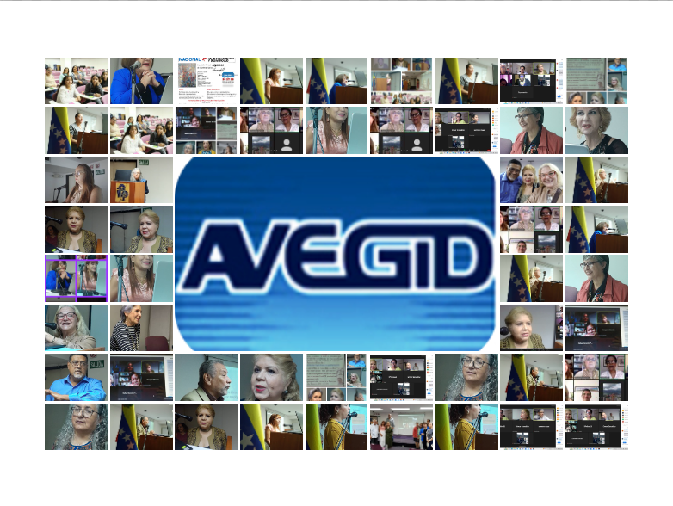

Los trabajos contenidos en este documento han sido aceptados para su divulgación

**Publicaciones AVEGID - AIGID**

**Caracas, julio 2023**

**Depósito Legal**

**DC2023000268**

